T.C
ÇANKAYA KAYMAKAMLIĞI
TÜRKİYE NOTERLER BİRLİĞİ İLK/ORTAOKULU MÜDÜRLÜĞÜ

2019-2023 STRATEJİK PLANI

HAZIRLAYAN
STRATEJİK PLAN ÜST KURULU
ARALIK 2019

ATATÜRK’ÜN GENÇLİĞE HİTABESİ
Ey Türk gençliği! Birinci vazifen, Türk istiklâlini, Türk Cumhuriyeti'ni, ilelebet muhafaza ve müdafaa etmektir.
Mevcudiyetinin ve istikbalinin yegâne temeli budur. Bu temel, senin en kıymetli hazinendir. İstikbalde dahi, seni bu hazineden mahrum etmek isteyecek dâhilî ve harici bedhahların olacaktır. Bir gün, istiklâl ve Cumhuriyet'i müdafaa mecburiyetine düşersen, vazifeye atılmak için, içinde bulunacağın vaziyetin imkân ve şerâitini düşünmeyeceksin! Bu imkân ve şerâit, çok namüsait bir mahiyette tezahür edebilir. İstiklâl ve Cumhuriyetine kastedecek düşmanlar, bütün dünyada emsali görülmemiş bir galibiyetin mümessili olabilirler. Cebren ve hile ile aziz vatanin bütün kaleleri zapt edilmiş, bütün tersanelerine girilmiş, bütün orduları dağıtılmış ve memleketin her kösesi bilfiil işgal edilmiş olabilir. Bütün bu şerâitten daha elim ve daha vahim olmak üzere, memleketin dâhilinde, iktidara sahip olanlar gaflet ve dalâlet ve hatta hıyanet içinde bulunabilirler. Hatta bu iktidar sahipleri, şahsî menfaatlerini, müstevlîlerin siyasi emelleriyle tevhit edebilirler. Millet, fakr ü zaruret içinde harap ve bîtap düşmüş olabilir.
Ey Türk istikbalinin evlâdı! İşte, bu ahval ve şerâit içinde dahi vazifen, Türk istiklâl ve Cumhuriyetini kurtarmaktır! Muhtaç olduğun kudret, damarlarındaki asil kanda mevcuttur!
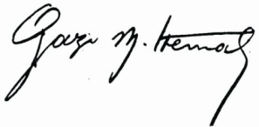
Gazi Mustafa Kemâl ATATÜRK
20 Ekim 1927
ÇANKAYA KAYMAKAMLIĞI TÜRKİYE NOTERLER BİRLİĞİ İLK/ORTAOKULU
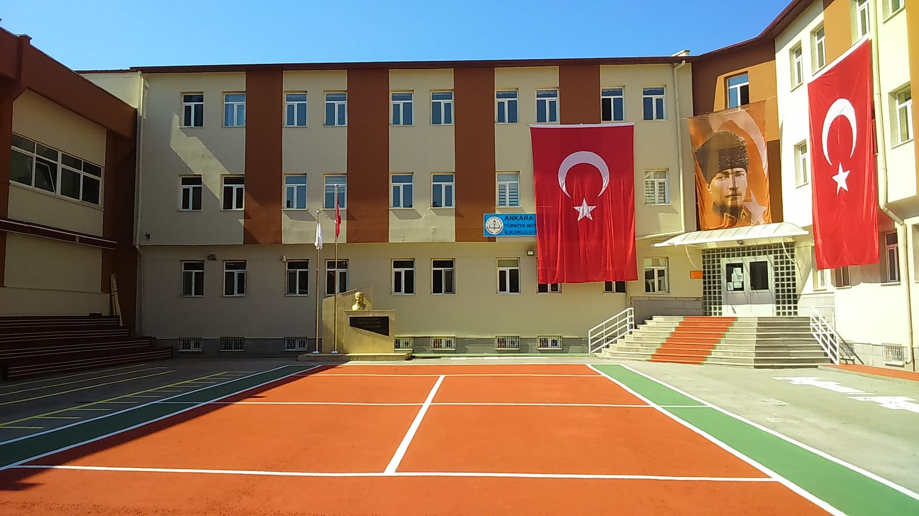

Sunuş

Türkiye Cumhuriyeti’nin kurucusu ve Türk toplumunun lideri Mustafa Kemal Atatürk ilk ve ortaöğretimin önemini; “İlk ve ortaöğretim; mutlaka insanlığın ve uygarlığın gerektirdiği bilim ve tekniği versin. Fakat o kadar pratik bir tarzda versin ki, çocuk okuldan çıktığı zaman aç kalmaya mahkûm olmadığına emin olsun” sözleriyle yıllar önce vurgulamıştır.

Eğitim sistemimiz yeni yaklaşım ve yöntemlerle 21. yüzyılda büyük bir dönüşüm yaşamaktadır.

Ülkemizde ve dünyada ortaya çıkan yeni gereksinimlere cevap verebilecek bir eğitim-öğretim ortamı hazırlamak eğitim sürecini paylaşan kişilerin en önemli görevidir. Bu süreçte en önemli görev öğretmenlere düşmektedir. Bizler üzerimize düşen bu sorumlulukları yerine getirmeyi bir borç olarak algılıyor ve borcu ödeme yerinin de eğitim-öğretim hizmetlerini yürütmek için kurumsallaşmış olan okul ortamı olduğunu biliyoruz.

Kılavuzumuz bilimdir!

Öğrencilerimizin ilgi ve yeteneklerini geliştirerek onları hayata hazırlamak, Atatürk İlke ve İnkılâplarını benimsetmek; haklarını kullanma, başkalarının haklarına saygı duyma, görevini yapma ve sorumluluk alabilen bireyler olma bilincini kazandırmak; öğrencilerin ulusal ve evrensel kültür değerlerini benimseme ve geliştirmelerini bu değerlere saygı duymalarını sağlamak; kendilerine, ailelerine ve çevrelerine faydalı, iyi ilişkiler kurabilen, hoşgörülü ve paylaşmayı bilen, dürüst bireyler yetiştirmek, öğrencilere bilgi yüklemek yerine, bilgiye ulaşma ve bilgiyi kullanma yöntem ve tekniklerini öğretmek, bilimsel düşünme, araştırma ve çalışma becerilerini yöneltmek, öğrencilerin yaratıcı güçlerini ortaya koymalarına ve kullanmalarına yardımcı olmak, okuma zevk ve alışkanlığı kazanmalarını sağlamak bizim en önemli görev ve sorumluluklarımızdır. Biz bunun için yola çıktık.

Çıktığımız bu yolda 2019-2023 yılları arasındaki dört yıllık süreçte rotamızı belirleyecek stratejik planımız hazırlanmıştır.
Şafak Nuri EFİL
Türkiye Noterler Birliği İlkokulu/Ortaokulu Müdürü

Türkiye Noterler Birliği Okulları olarak en büyük amacımız yalnızca ortaokul mezunu gençler yetiştirmek değil, girdikleri her türlü ortamda çevresindekilere ışık tutan, hayata hazır, hayatı aydınlatan bizleri daha da ileriye götürecek öğrenciler yetiştirmektir. İdare ve öğretmen kadrosuyla bizler çağa ayak uydurmuş, yeniliklere açık, Türkiye Cumhuriyeti’ni daha da yükseltecek gençler yetiştirmeyi ilke edinmiş bulunmaktayız.
Bu bilinçle Noterler Birliği Ortaokulu olarak değişen ekonomik, sosyal ve teknolojik hayata uyum sağlayabilmek, eğitim seviyemizi daha ileriye taşımak düşüncesiyle sürekli yenilenmeyi ve kalite kültürünü kendimize ilke edindik. Kalite kültürü oluşturmak için eğitim ve öğretim başta olmak üzere insan kaynakları ve kurumsallaşma, sosyal faaliyetler, alt yapı, toplumla ilişkiler ve kurumlar arası ilişkileri kapsayan 2019-2023 Stratejik Planı hazırlanmıştır.
Okulumuz Stratejik Plan Ekip üyelerine “2013/26 sayılı Genelge” yapılan toplantılarla anlatılmış, toplantı sonunda paydaş görüşlerini almak amacıyla gerekli tedbirler alınmıştır.
Stratejik planlama çalışmasına önce durum tespiti, yani okulun GZFT analizi ve Memnuniyet anketleri yapılarak başlanmıştır. GZFT analizi tüm idari personelin ve öğretmenlerin katılımıyla uzun süren bir çalışma sonucu ilk şeklini almış, varılan genel sonuçların sadeleştirilmesi ise Okul yönetimi ile öğretmenlerden oluşan beş kişilik bir kurul tarafından yapılmıştır. Daha sonra anket ve GZFT sonuçlarına göre stratejik planlama aşamasına geçilmiştir. Bu süreçte okulun amaçları, hedefleri, hedeflere ulaşmak için gerekli stratejiler, eylem planı ve sonuçta başarı veya başarısızlığın göstergeleri ortaya konulmuştur. Denilebilir ki GZFT analizi bir kilometre taşıdır okulumuzun bugünkü resmidir ve stratejik planlama ise bugünden yarına nasıl hazırlanmamız gerektiğine dair kalıcı bir belgedir.
Stratejik Plan' da belirlenen hedeflerimizi ne ölçüde gerçekleştirdiğimiz, plan dönemi içindeki her altı ayda bir gözden geçirilecek ve gereken revizyonlar yapılacaktır. Stratejik Planda belirtilen amaç ve hedeflere ulaşmamızın okulumuzun gelişme ve kurumsallaşma süreçlerine önemli katkılar sağlayacağına inanmaktayız.

Nilay SABANCI YILMAZ
Türkiye Noterler Birliği Ortaokulu Müdür Yardımcısı

İÇİNDEKİLER
SUNUŞ…………………………………………………………………………………………………………….………………………………….…5
İÇİNDEKİLER……………………………………………………………………………………………………....………………………….………7
BÖLÜM 1 : GİRİŞ VE PLAN HAZIRLIK SÜRECİ……………………….………………………………….………...………………………..…9
  - Stratejilerin Belirlenmesi…………………………………………………………………………………………………………………………9
  - Stratejik Plan Üst Kurulu……………………………………………………………………………………………………………………..…11
BÖLÜM 2 : DURUM ANALİZİ………………………………………………………………………………………………………………………12
2.1. Okulun Kısa Tanımı………………………………………………………………………………………………………………………………12
2.1.1. Tarihi Gelişim………………………………………………………………………………………………………………………………..…….12

2.2. Okulun Mevcut Durumu………………………………………………………………………………………………………………………….14
2.2.1. Temel İstatikler………………………………………………………………………………………………………………………………..…..14
2.2.1.1. Okul Künyesi…………………………………………………………………………………………………………..………………14
2.2.1.2. Çalışan Bilgileri…………………………………………………………………………………………………………..……………15
2.2.1.3. Okulumuz Bina ve Alanları…………………………………………………………………………………………………………..16
2.2.1.4. Öğrenme Ortamları………………………………………………………………………………………………………...………….18
2.2.1.5. Okul Yerleşkesine İlişkin Bilgiler…………………………………………………………………………………………………….21
2.2.1.6. Sınıf ve Öğrenci Bilgileri………………………………………………………………………………………………………………22
2.2.1.7. Donanım ve Teknolojik Kaynaklar…………………………………………………………………………………………………..23
2.2.1.8. Gelir ve Gider Bilgisi…………………………………………………………………………………………………………………..23

2.3. Paydaş Analizi………………………………………………………………………………………………………….……………………...……24
2.3.1. Öğrenci Anketi Sonuçları………………………………………………………………………………………………………….………..…….29
2.3.2. Öğretmen Anketi Sonuçları………………………………………………………………………………………………………………...…….30
2.3.3. Veli Anketi Sonuçları………………………………………………………………………………………………………………………...……31

2.4. GZFT (Güçlü, Zayıf, Fırsat, Tehdit) Analizi……………………………………………………………………..…….………………………..32
2.4.1. İçsel Faktörler……………………………………………………………………………………………………………………………..………..32
2.4.1.1. Güçlü Yönler…………………………………………………………………..…………………………………………………..……32
2.4.1.2. Zayıf Yönler……………………………………………………………………….…………………………………………………….33
2.4.2. Dışsal Faktörler…………………………………………………………………………………………………………………………………….33
2.4.2.1. Fırsatlar…………………………………………………………………………………………………………………………….……33
2.4.2.2. Tehditler………………………………………………………………………………………………………………….……………..34

2.5. Gelişim Ve Sorun Alanları………………………………………………………………………………………….….……………….…………34
BÖLÜM 3 : MİSYON, VİZYON VE TEMEL DEĞERLER…………………………………………….……………………………..……….…….36
3.1. Misyonumuz……………………………………………………………………………………………………………….………..…...…….…….36
3.2. Vizyonumuz………………………………………………………………………………………………………………….………….……….…..36
3.3. Temel Değerlerimiz…………….………………………………………………………………………………………….….…………..…….…..36

BÖLÜM 4 : AMAÇ, HEDEF VE EYLEMLER……………………………………………….………………..…………….….………………..…….37
TEMA 1: EĞİTİM VE ÖĞRETİME ERİŞİM……………………..……………………………………………………………….…………….……….37
4.1. Stratejik Amaç 1……………………………………………………………………………………………………………………………...………37
TEMA 2 : EĞİTİM VE ÖĞRETİMDE KALİTENİN ARTIRILMASI……………………………………………...……………..……………………39
4.2. Stratejik Amaç 2……………………………………………………………………………………………………………………………….……..39
TEMA 3 : KURUMSAL KAPASİTE…………………………………………………………………………………………………….………….……43
4.3. Stratejik Amaç 3……………………………………………………………………………………………………………………………….……..43

BÖLÜM 5 : MALİYETLENDİRME…………………………………………………………………………………………….………………………46
BÖLÜM 6: İZLEME VE DEĞERLENDİRME…………………………………………………………………………………………………………47
6.1. İzleme ve Değerlendirme Modeli……………………………………………………………………………………………………………...…..47

BÖLÜM I: GİRİŞ ve PLAN HAZIRLIK SÜRECİ

2019-2023 dönemi stratejik plan hazırlanması süreci Üst Kurul ve Stratejik Plan Ekibinin oluşturulması ile başlamıştır. Ekip tarafından oluşturulan çalışma takvimi kapsamında ilk aşamada durum analizi çalışmaları yapılmış ve durum analizi aşamasında paydaşlarımızın plan sürecine aktif katılımını sağlamak üzere paydaş anketi, toplantı ve görüşmeler yapılmıştır.

Ekibimiz öncelikle durum tespiti için GZFT analizi ve memnuniyet anketleri yapılmasını kararlaştırmış ve uygulamıştır. GZFT analizleri tüm idari personelin ve öğretmenlerin katılımıyla uzun süren bir çalışma sonucu ilk şeklini almış, varılan genel sonuçlar ise ekibimiz tarafından sadeleştirilmiştir. Memnuniyet anketleri ise seçilen örneklem grubuna uygulanmış, anketlerin veri girişleri Bilişim Teknolojileri öğretmeni tarafından yapılmıştır. Sadeleştirilen GZFT analizleri ve memnuniyet anket sonuçları okul müdürünün de katılımıyla değerlendirilerek stratejik planlama aşamasına geçilmiştir. Bu süreçte okulun amaçları hedefleri, hedeflere ulaşmak için gerekli stratejiler, eylem planı ve sonuçta başarı veya başarısızlığın göstergeleri ortaya konmuştur.

Stratejilerin Belirlenmesi

Stratejik planlama ekibi tarafından, tüm iç ve dış paydaşların görüş ve önerileri bilimsel yöntemlerle analiz edilerek planlı bir çalışmayla stratejik plan hazırlanmıştır.

Bu çalışmalarda izlenen adımlar;

1. Okulun var oluş nedeni (misyon), ulaşmak istenilen nokta (vizyon) belirlenip okulumuzun tüm paydaşlarının görüşleri ve önerileri alındıktan sonra vizyona ulaşmak için gerekli olan stratejik amaçlar belirlendi. Stratejik amaçlar;

a. Okul içinde ve faaliyetlerimiz kapsamında iyileştirilmesi, korunması veya önlem alınması gereken alanlarla ilgili olan stratejik amaçlar,

b. Okul içinde ve faaliyetler kapsamında yapılması düşünülen yenilikler ve atılımlarla ilgili olan stratejik amaçlar,

c. Yasalar kapsamında yapmak zorunda olduğumuz faaliyetlere ilişkin stratejik amaçlar olarak da ele alındı.

2. Stratejik amaçların gerçekleştirilebilmesi için hedefler konuldu. Hedefler stratejik amaçla ilgili olarak belirlendi. Hedeflerin özellikli, ölçülebilir, ulaşılabilir, gerçekçi, zaman bağlı, sonuca odaklı, açık ve anlaşılabilir olmasına özen gösterildi.

3. Hedeflere uygun belli bir amaca ve hedefe yönelen, başlı başına bir bütünlük oluşturan, yönetilebilir, maliyetlendirilebilir faaliyetler belirlendi. Her bir faaliyet yazılırken; bu faaliyet “amacımıza ulaştırır mı” sorgulaması yapıldı.

4. Hedeflerin/faaliyetlerin gerçekleştirilebilmesi için sorumlu ekipler ve zaman belirtildi.

5. Faaliyetlerin başarısını ölçmek için performans göstergeleri tanımlandı.

6. Strateji, alt hedefler ve faaliyet/projeler belirlenirken yasalar kapsamında yapmak zorunda olunan faaliyetler, paydaşların önerileri, çalışanların önerileri, önümüzdeki dönemde beklenen değişiklikler ve GZFT (SWOT) çalışması göz önünde bulunduruldu.

7. GZFT çalışmasında ortaya çıkan zayıf yanlar iyileştirilmeye, tehditler bertaraf edilmeye; güçlü yanlar ve fırsatlar değerlendirilerek kurumun faaliyetlerinde fark yaratılmaya çalışıldı; önümüzdeki dönemlerde beklenen değişikliklere göre de önlemler alınmasına özen gösterildi.

8. Strateji, Hedef ve Faaliyetler kesinleştikten sonra her bir faaliyet maliyetlendirilmesi yapıldı.

9. Maliyeti hesaplanan her bir faaliyetler için kullanılacak kaynaklar belirtildi. Maliyeti ve kaynağı hesaplanan her bir faaliyet/projenin toplamları hesaplanarak bütçeler ortaya çıkartıldı.

Durum analizinin ardından geleceğe yönelim bölümüne geçilerek okulumuzun amaç, hedef, gösterge ve eylemleri belirlenmiştir. Çalışmaları yürüten ekip ve kurul bilgileri altta verilmiştir.

  - Stratejik Plan Üst Kurulu

Üst Kurul Bilgileri
Adı Soyadı | Unvanı
Şafak Nuri EFİL | Müdür
Nilay Sabancı YILMAZ | Müdür Yardımcısı
Şener ACAR | Öğretmen
Özlem ASAN | Öğretmen
Fatma BEKTAŞ | Öğretmen
Aysun KAYA BAYKAL | OAB Başkanı

Ekip Bilgileri
Adı Soyadı | Unvanı
Ebru Evrim ERTOK | Müdür Yardımcısı
Berna GÜNDÜZ | Öğretmen
Bahar KOÇAK | Öğretmen
Neslihan AKYÜREK | Öğretmen
Yasemin BOZDEMİR | Öğretmen
Celal YILDIRIM | OAB Üyesi
İsmail UYGUNSOY | Personel
Atilla ERGÜL | Veli

BÖLÜM 2: DURUM ANALİZİ

Durum analizi bölümünde okulumuzun mevcut durumu ortaya konularak neredeyiz sorusuna yanıt bulunmaya çalışılmıştır.

Bu kapsamda okulumuzun kısa tanıtımı, okul künyesi ve temel istatistikleri, paydaş analizi ve görüşleri ile okulumuzun Güçlü Zayıf Fırsat ve Tehditlerinin (GZFT) ele alındığı analize yer verilmiştir.

OKULUN KISA TANITIMI

Okulumuz amaç ve hedeflerinin geliştirilebilmesi için sahip olunan kaynakların tespiti, güçlü ve zayıf yönler ile kurumun kontrolü dışındaki olumlu ya da olumsuz gelişmelerin saptanması amacıyla mevcut durum analizi yapılmıştır.

Tarihi Gelişim

Ankara ili Çankaya Kaymakamlığına ait 15631 ada bir parseldeki 5283 metrekarelik arsaya 15 Ekim 1997 tarihinde Türkiye Noterler Birliği ile Ankara Valiliği arasında yapılan 7154 sayılı protokol ile 25 derslikli bir ilköğretim okulu yaptırılmıştır. Okula, okulu yaptıran Türkiye Noterler Birliği’nin adının verilmesi ile 20 Ağustos 1998 tarih ve 1477 sayılı Ankara Valilik oluru ile 21 Ağustos 1998 tarihinde okulumuz Eğitim-Öğretime başlamıştır.

Okulumuzun resmi açılışı 22 Kasım 1998 tarihinde düzenlenen bir törenle, dönemin meclis başkanı Hikmet Çetin, Milli Eğitim Bakanı Hikmet Uluğbay, İç İşleri Bakanı İsmet Sezgin, Milli Eğitim Bakanlığı müsteşarı Bener Cordan, Türkiye Noterler Birliği Başkanı Hasip Dinçer, İl Milli Eğitim Müdürü Behçet Yavuz, Çankaya Kaymakamı Emin Selçuk Bostalı’nın katılımlarıyla dönemin cumhurbaşkanı Süleyman Demirel tarafından yapılmıştır.

Okulun açılışında kurucu müdür olarak Tayfun DEMİRKAYA (vekil) ve müdür yardımcısı olarak Nermin GÜNEY görev almışlardır. Daha sonra müdür olarak Mehmet Nuri ŞERBETCİOĞLU (vekil), Şahika ÖZÜNEL (kadrolu), Mehmet DUMAN (vekil), Hikmet ATICI (kadrolu), Kemal ÇELEBİ (vekil), ikinci defa atama ile Hikmet ATICI (kadrolu) ,Metin SARAK (kadrolu) ve son olarak da halen kadrolu olarak görev yapmakta olan Şafak Nuri EFİL atanmışlardır.

Türkiye Cumhuriyeti’nde, 6287 sayılı “İLKÖĞRETİM VE EĞİTİM KANUNU İLE BAZI KANUNLARDA DEĞİŞİKLİK YAPILMASINA DAİR KANUN” un 20.03.2012 tarihinde kabul edilmesiyle 12 yıllık zorunlu eğitim dönemi başlamıştır. Bahsi geçen kanunun 3. Maddesi gereğince ve 100-/45048 sayı ve 18/06/2012 tarihli Valilik Makamının onayı ile okulumuz hem ilkokul hem de ortaokul alarak belirlenmiştir. Ancak okulumuzun bina mülkiyeti Ankara İl Milli Eğitim Müdürlüğü’nün 100-/76715 sayı ve 15/10/2012 tarihli yazıları ile ortaokula verilmiştir.

Okulumuzda 2019 yılı itibariyle; okul öncesinde iki şube, İlkokulda 13, ortaokulda ise 15 şubede eğitim öğretim faaliyetleri yürütülmektedir.

100 kişinin gösteri izleyebileceği bir konferans salonumuz, öğrencilerimizin enerjilerini boşaltıp, oyun oynayabilecekleri bir spor salonumuz mevcuttur. Ayrıca bir kütüphane, bir dil ve düşünce atölyesi, bir yemekhane, bir kantin, bir rehberlik odası, bir teknoloji tasarım atölyesi, bir görsel sanatlar sınıfı ve bir fen ve teknoloji laboratuarları bulunmaktadır.

OKULUN MEVCUT DURUMU

Temel İstatikler

Okul Künyesi
Okulumuzun temel girdilerine ilişkin bilgiler altta yer alan okul künyesine ilişkin tabloda yer almaktadır.

İli: ANKARA |  |  |  | İlçesi: ÇANKAYA
Adres: | Mutlukent Mahallesi 1938 sokak No:9 Ümitköy/ANKARA |  |  | Coğrafi Konum (link): |  | 39° 53´ 35.5200" ve 32° 42´ 30.4776".
Telefon Numarası: | 0312 235 6767 – 0312 235 7272 |  |  | Faks Numarası: |  | 0312 2362628
e- Posta Adresi: | 734318@meb.k12.tr - 710110@meb.k12.tr |  |  | Web sayfası adresi: |  | http://tnoterlerbirligi.meb.k12.tr
Kurum Kodu: | 734318-710110 |  |  | Öğretim Şekli: |  | Tam gün
Okulun Hizmete Giriş Tarihi : 1998 |  |  |  | Toplam Çalışan Sayısı |  | 61
Öğrenci Sayısı: | Kız | 437 |  | Öğretmen Sayısı | Kadın | 46
 | Erkek | 490 |  |  | Erkek | 8
 | Toplam | 846 |  |  | Toplam | 54
Derslik Başına Düşen Öğrenci Sayısı |  |  | 24,8 | Şube Başına Düşen Öğrenci Sayısı |  |  | 28,2
Öğretmen Başına Düşen Öğrenci Sayısı |  |  | 16,5 | Şube Başına 30’dan Fazla Öğrencisi Olan Şube Sayısı |  |  | 9
Öğrenci Başına Düşen Toplam Gider Miktarı |  |  | 323,17 | Öğretmenlerin Kurumdaki Ortalama Görev Süresi |  |  | 12

Çalışan Bilgileri
Okulumuzun çalışanlarına ilişkin bilgiler altta yer alan tabloda belirtilmiştir.

Unvan | Erkek | Kadın | Toplam
Okul Müdürü ve Müdür Yardımcısı | 1 | 2 | 3
Sınıf Öğretmeni | 3 | 15 | 18
Branş Öğretmeni | 4 | 29 | 33
Rehber Öğretmen | - | 2 | 2
İdari Personel | 2 | - | 2
Yardımcı Personel | 3 | 3 | 6
Güvenlik Personeli | 1 | - | 1
Toplam Çalışan Sayıları | 14 | 51 | 65

Okulumuz Bina ve Alanları

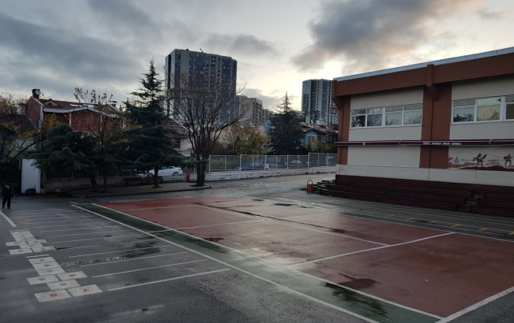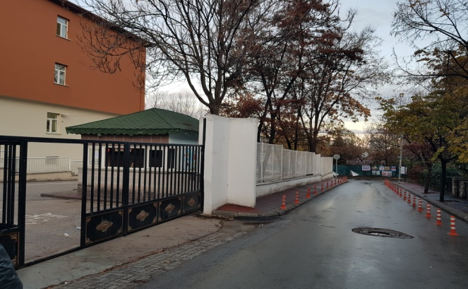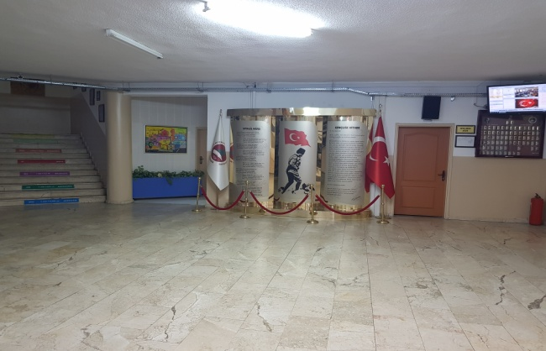

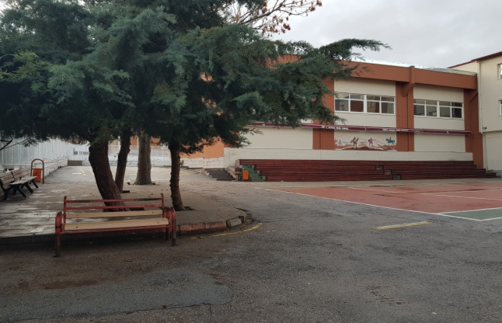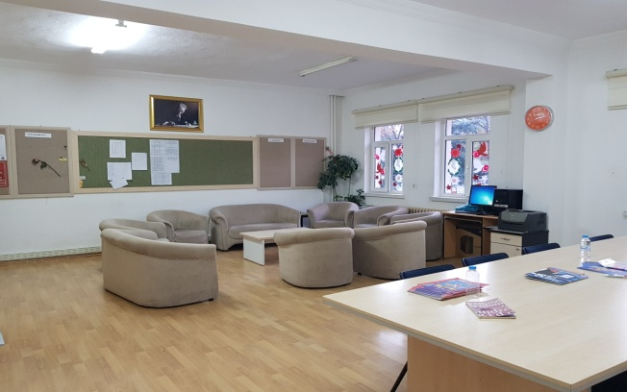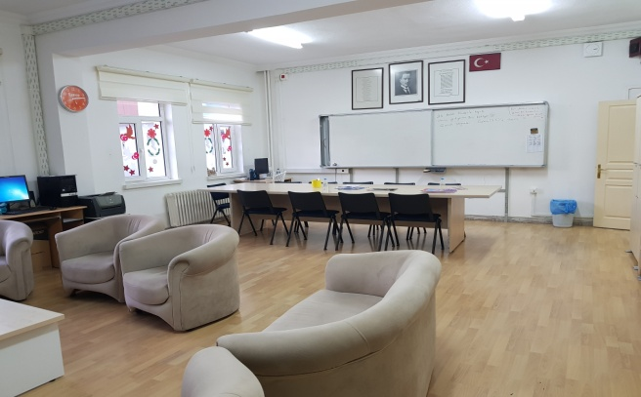

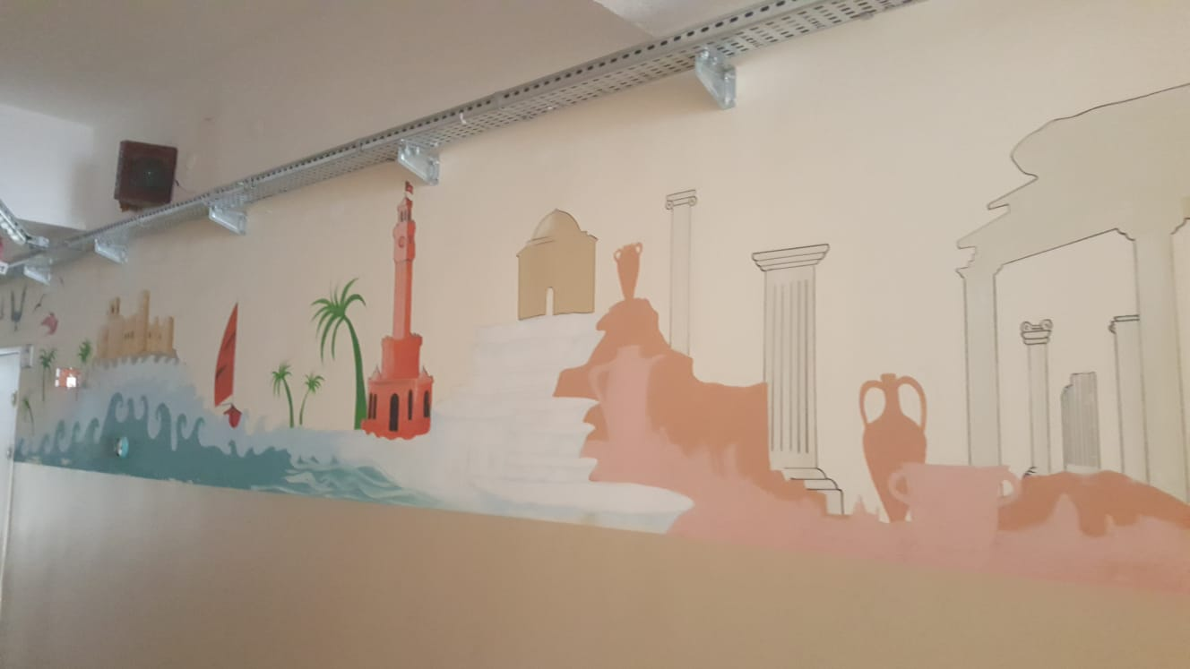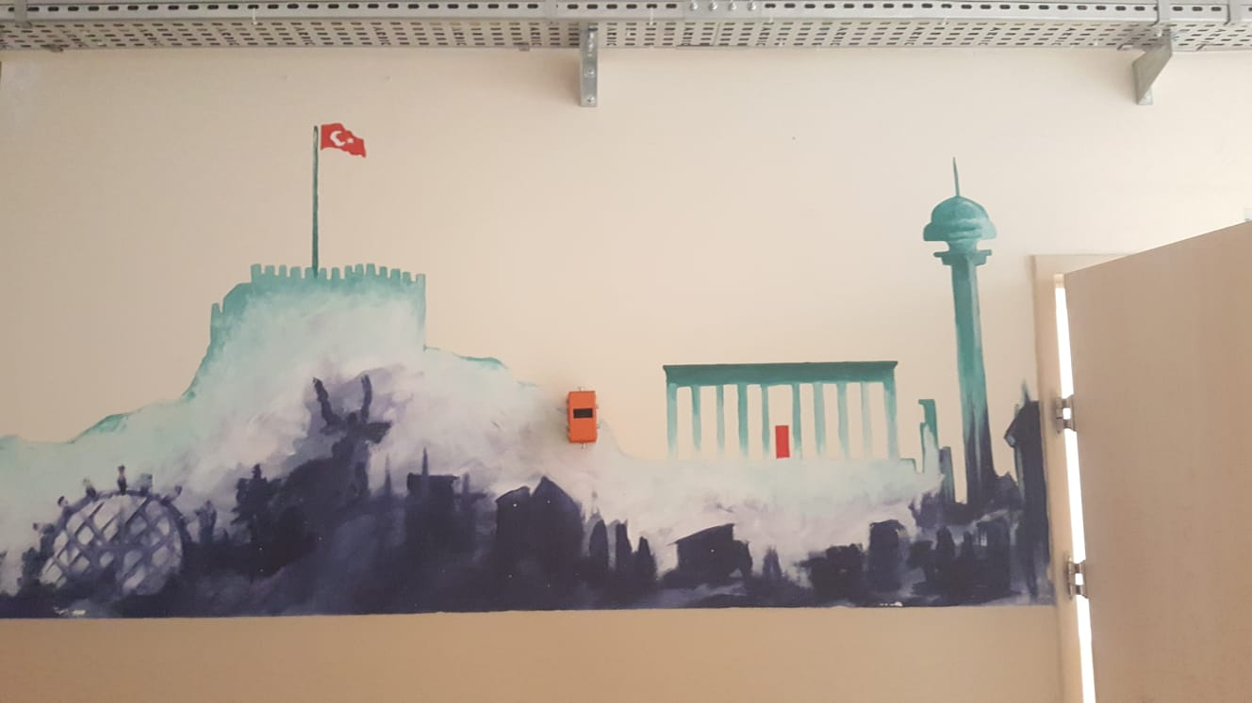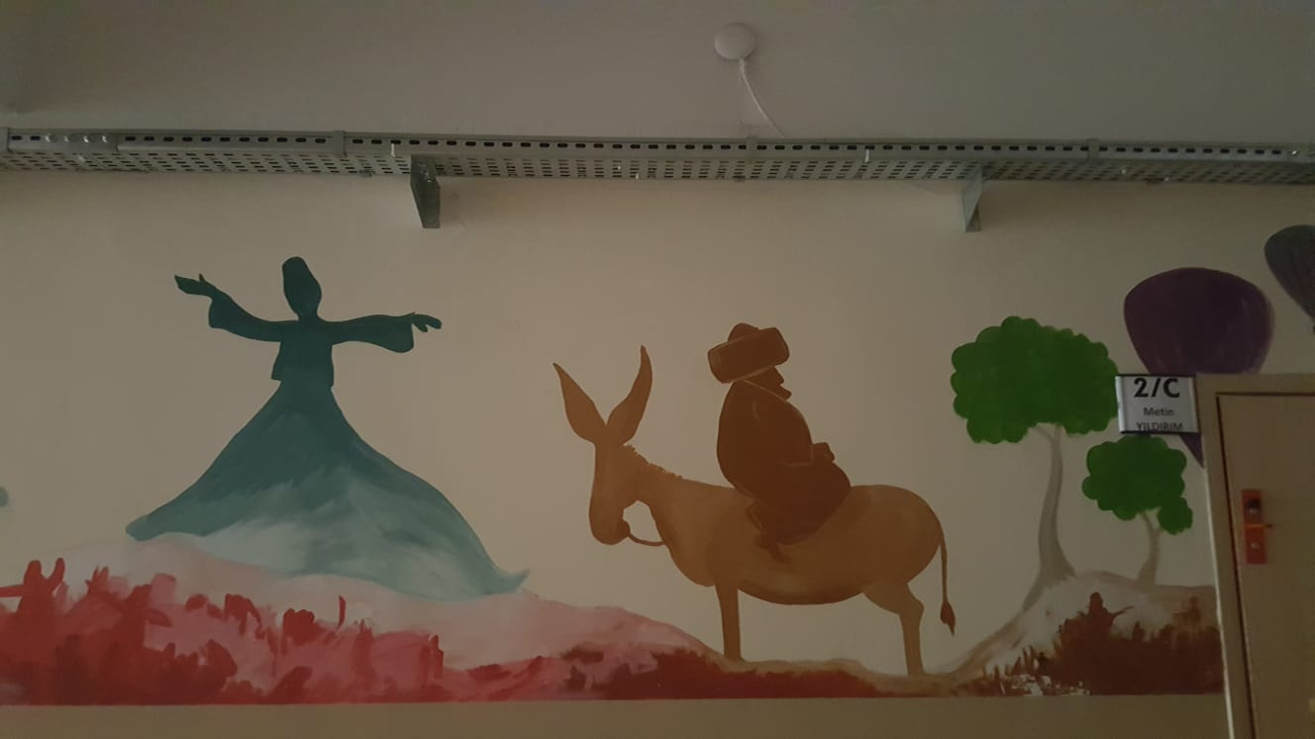

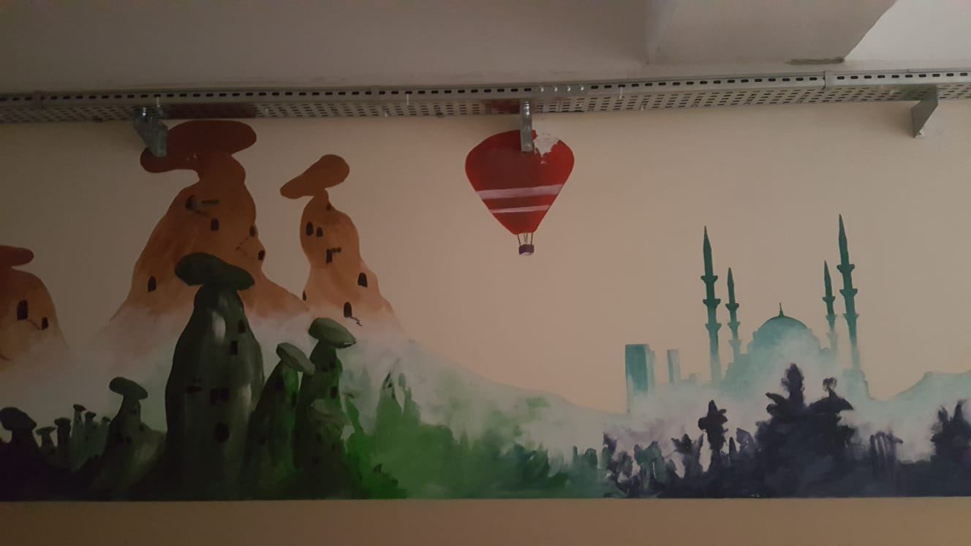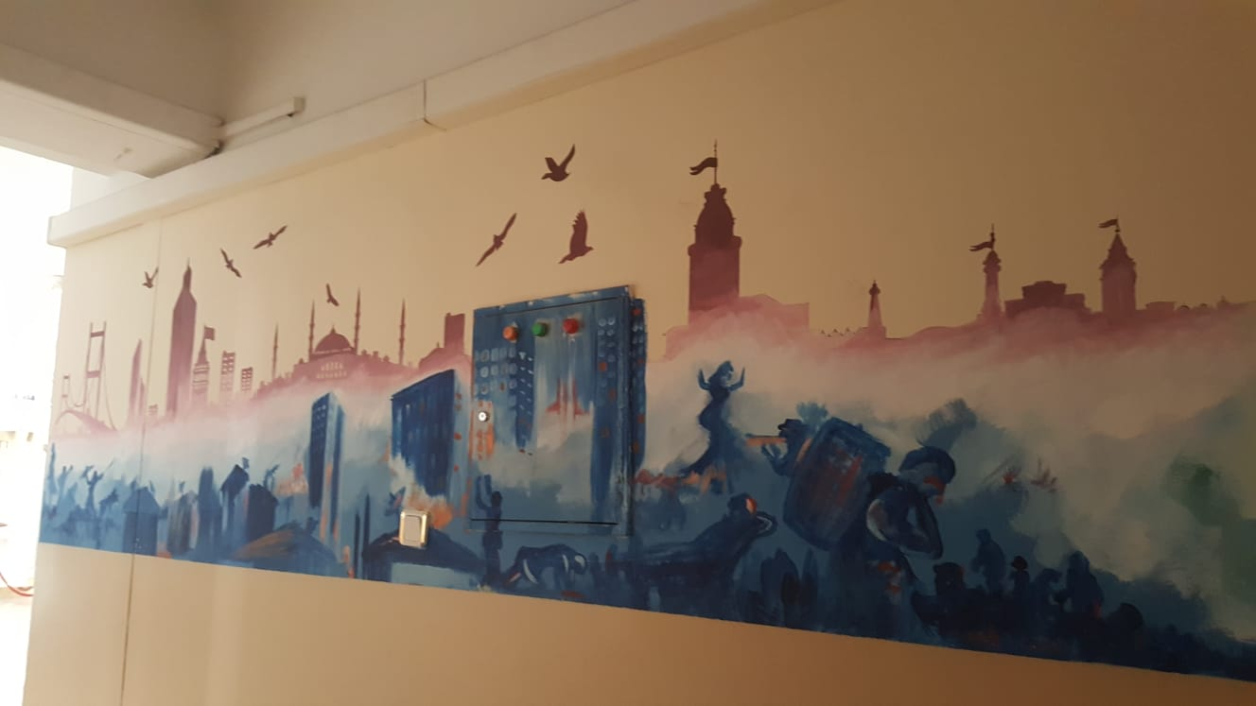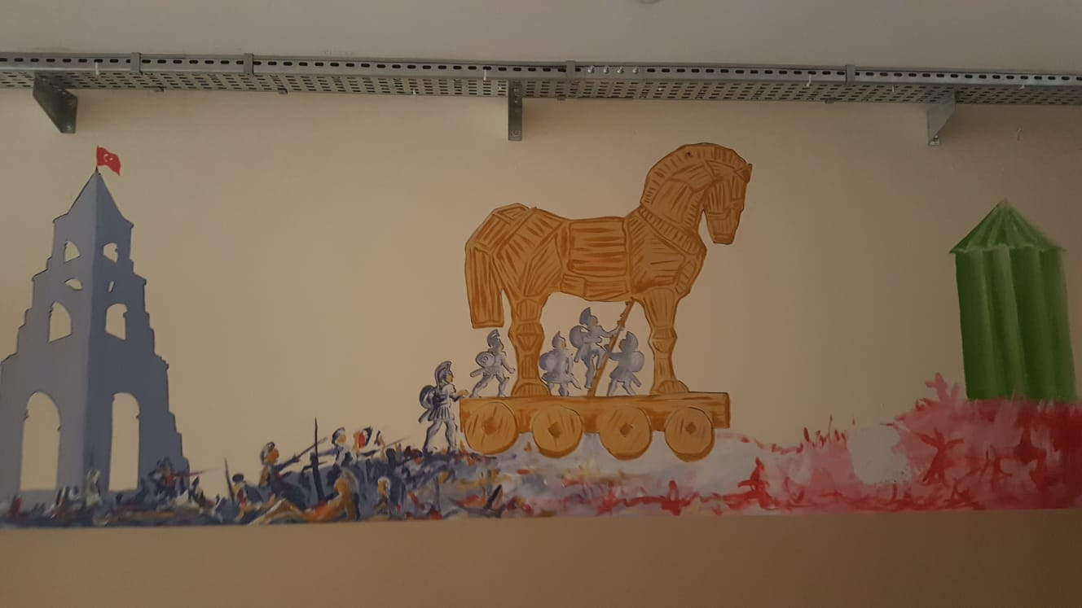

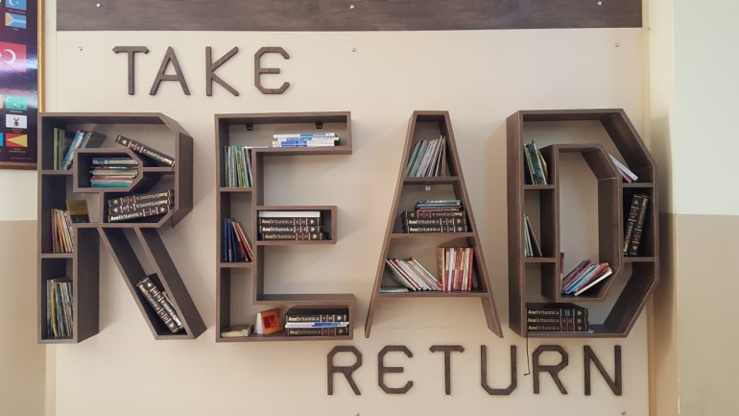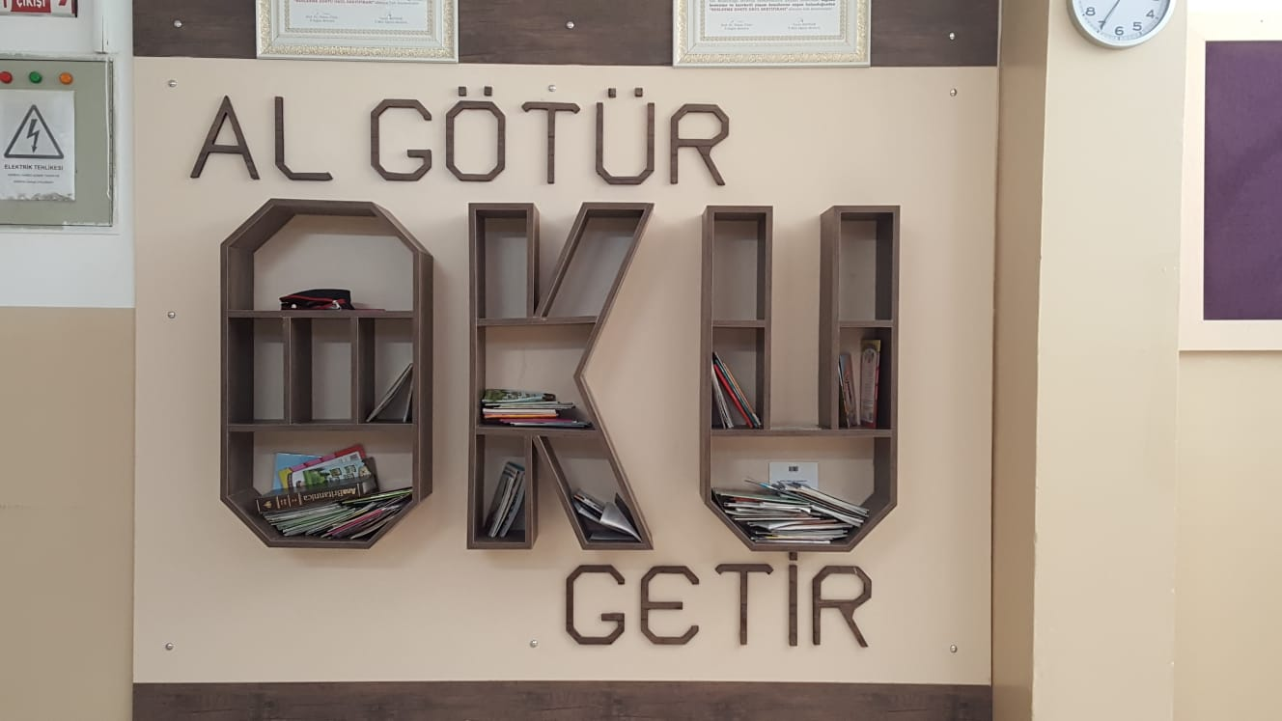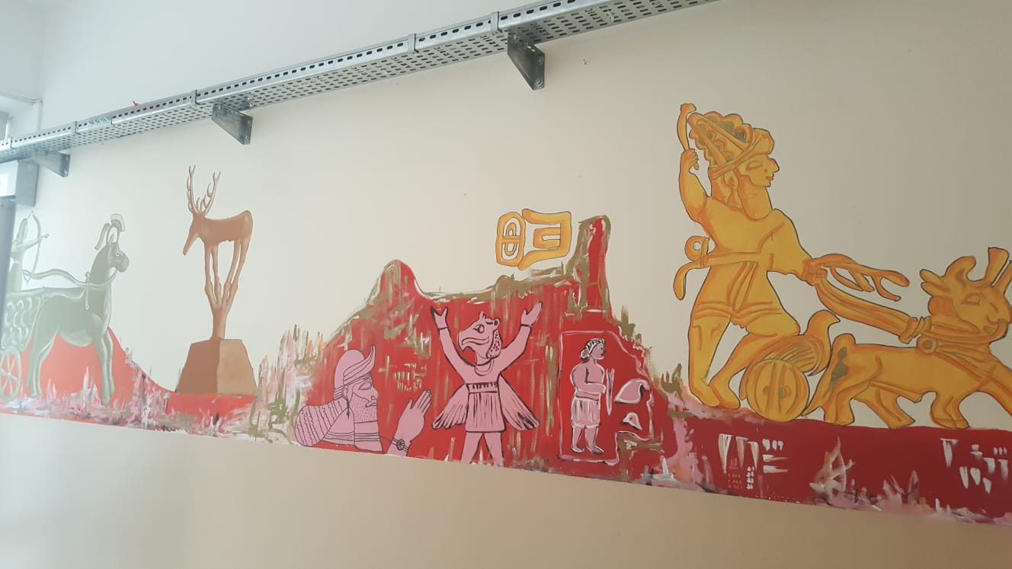

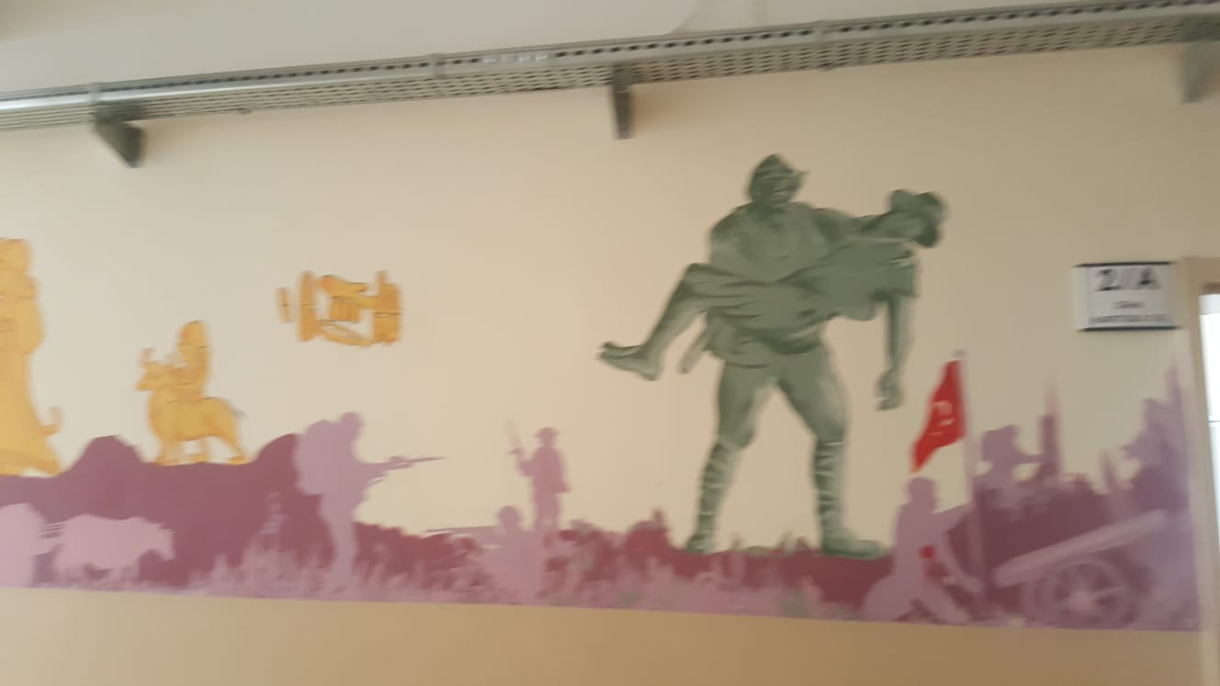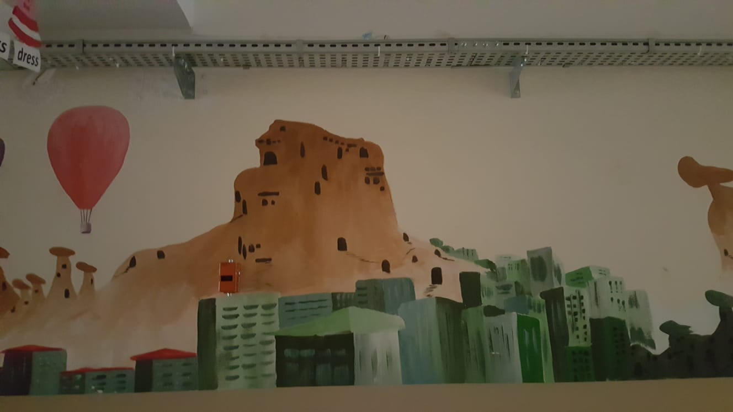
      - Öğrenme Ortamları
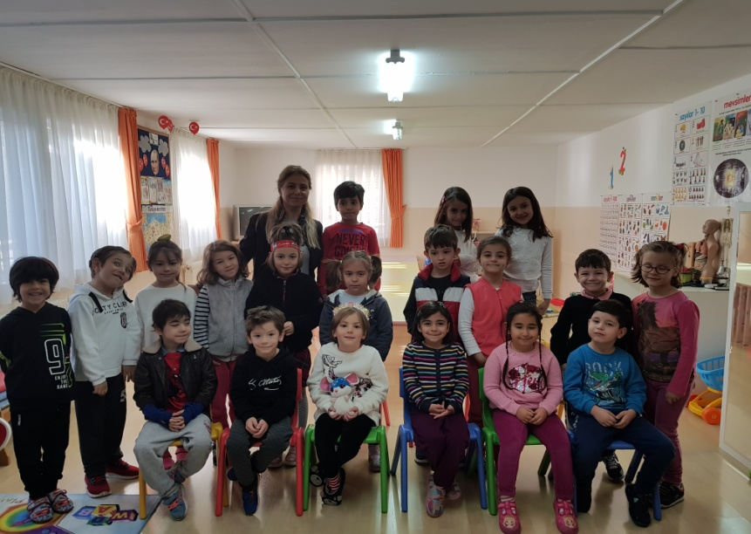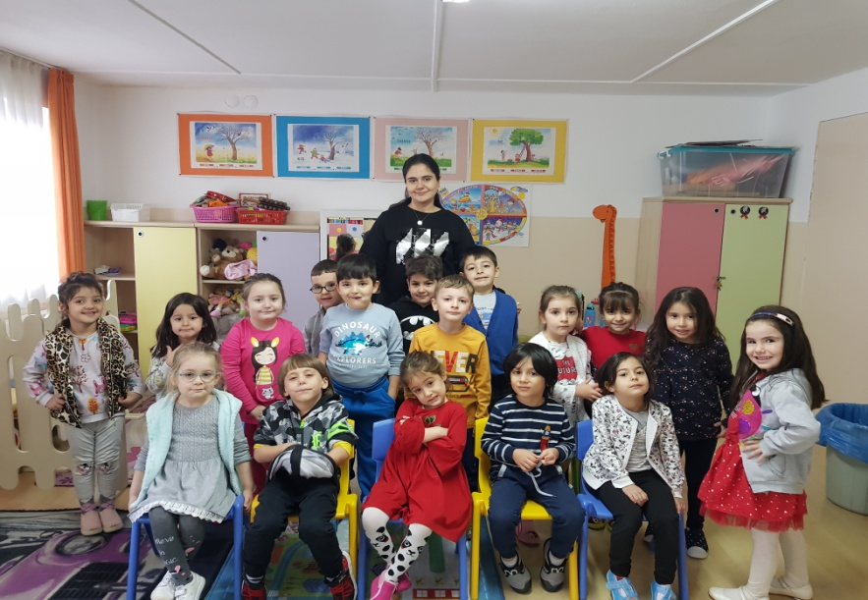
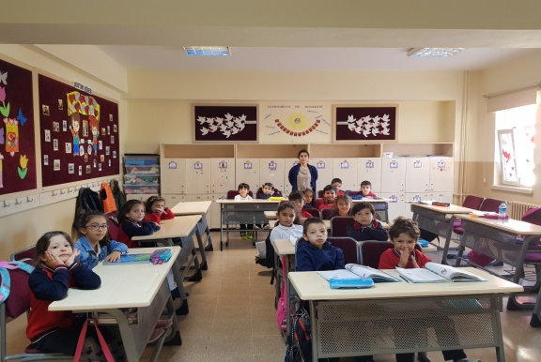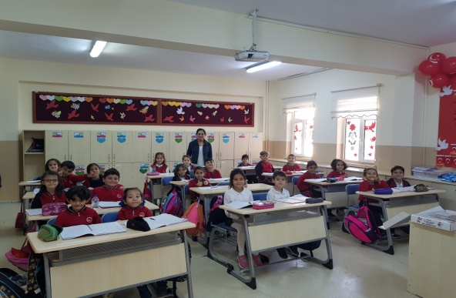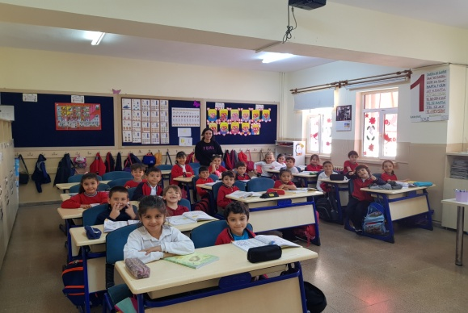
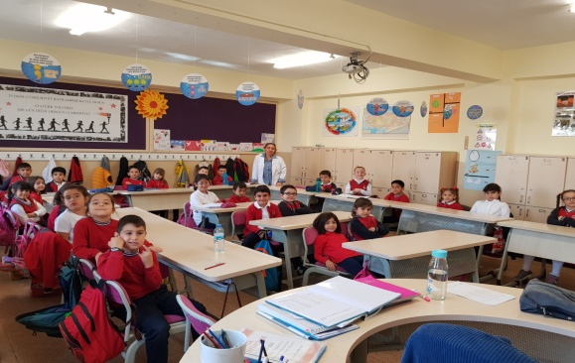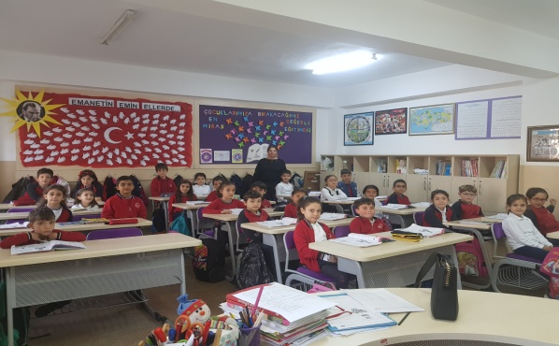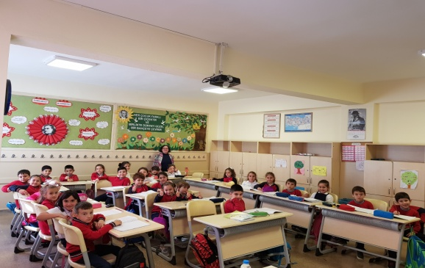

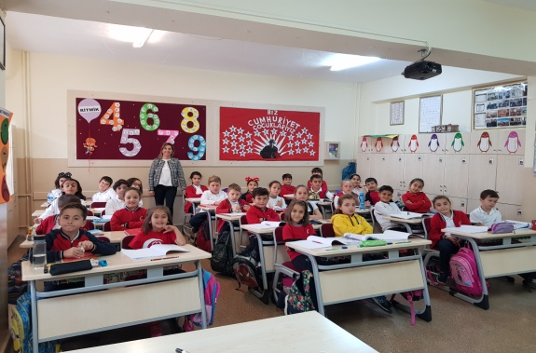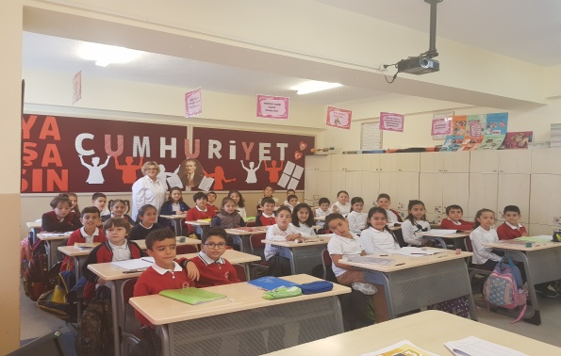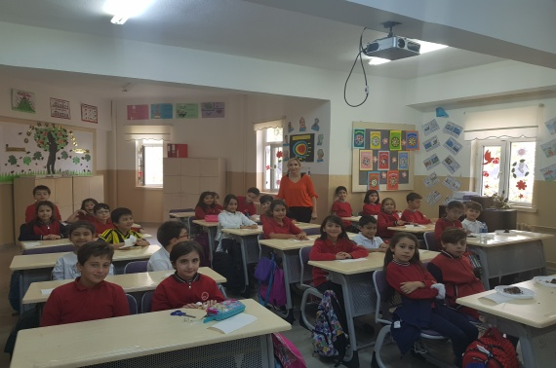

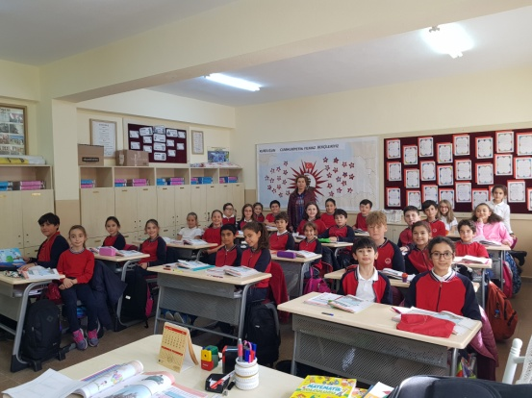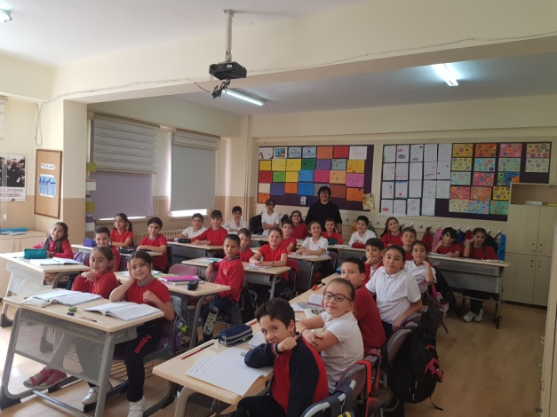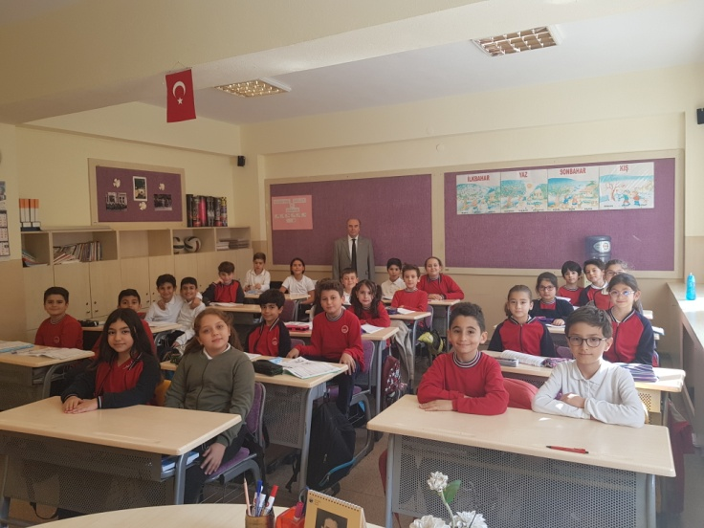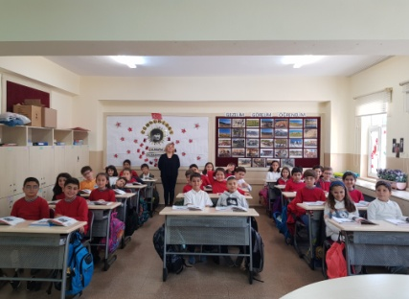

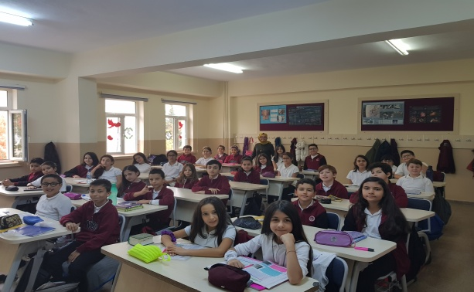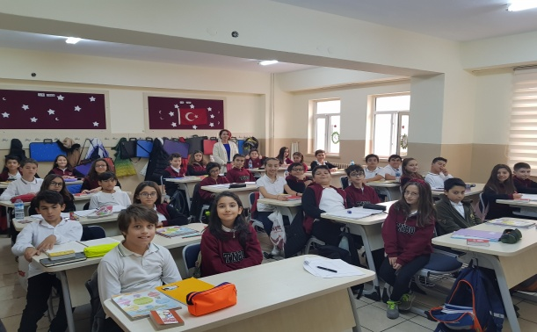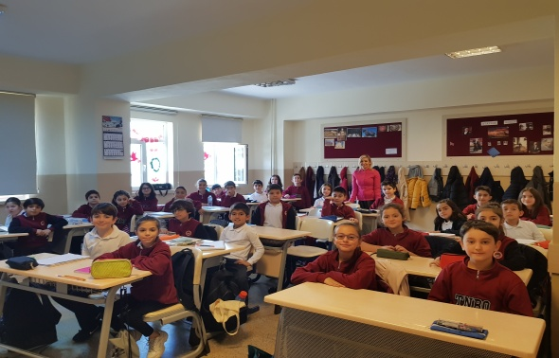

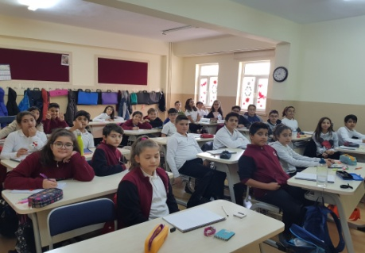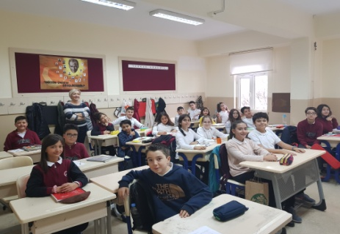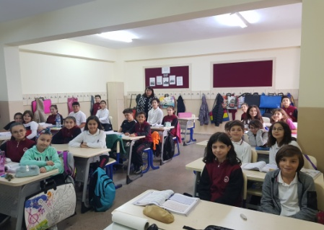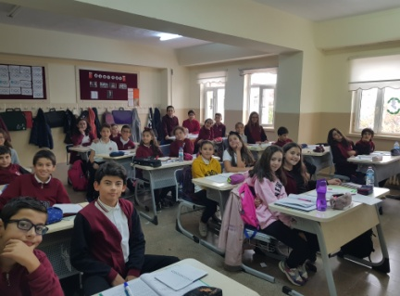

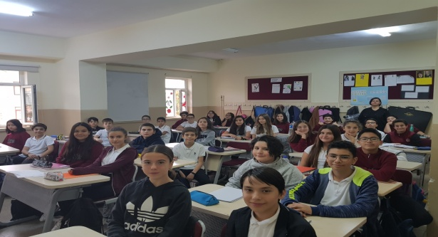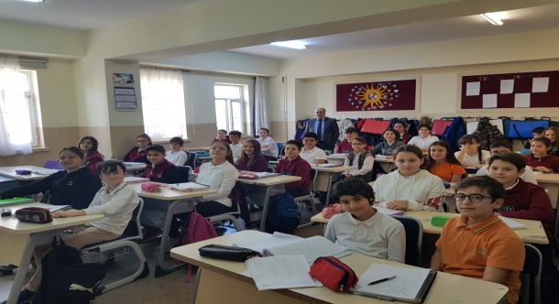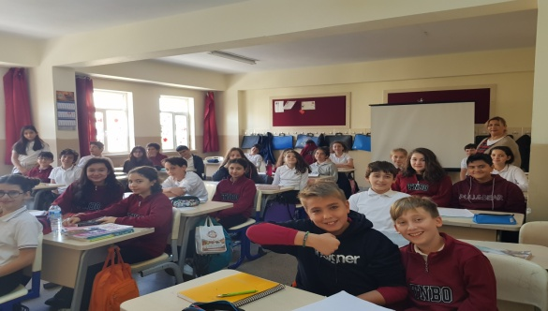

      - Okul Yerleşkesine İlişkin Bilgiler

Okulumuzun binası ile açık ve kapalı alanlarına ilişkin temel bilgiler altta yer almaktadır.

Okul Bölümleri |  | Özel Alanlar | Var | Yok
Okul Kat Sayısı | 4 | Çok Amaçlı Salon
Derslik Sayısı | 35 | Çok Amaçlı Saha
Derslik Alanları (m2) | 48m² | Kütüphane
Kullanılan Derslik Sayısı | 35 | Fen Laboratuarı
Şube Sayısı | 30 | Bilgisayar Laboratuarı
İdari Odaların Alanı (m2) | 28m²x4 | İş Atölyesi
Öğretmenler Odası (m2) | 40m² | Beceri Atölyesi
Okul Oturum Alanı (m2) | 5280m² | Pansiyon
Okul Bahçesi (Açık Alan)(m2) | 1780m²
Okul Kapalı Alan (m2) | 3500m²
Sanatsal, bilimsel ve sportif amaçlı toplam alan (m²) | 414m²
Kantin (m2) | 300m²
Tuvalet Sayısı | 12

Sınıf ve Öğrenci Bilgileri

Okulumuzda yer alan sınıfların öğrenci sayıları alttaki tabloda verilmiştir.
SINIFI | Kız | Erkek | Toplam | SINIFI | Kız | Erkek | Toplam
ANASINIFI-A | 12 | 9 | 21 | 5-A | 17 | 14 | 31
ANASINIFI-B | 10 | 9 | 19 | 5-B | 14 | 17 | 31
1-A | 8 | 9 | 17 | 5-C | 14 | 16 | 30
1-B | 9 | 13 | 22 | 6-A | 17 | 14 | 31
1-C | 9 | 13 | 22 | 6-B | 14 | 16 | 30
2-A | 14 | 13 | 27 | 6-C | 15 | 15 | 30
2-B | 14 | 15 | 29 | 6-D | 16 | 13 | 29
2-C | 13 | 14 | 27 | 7-A | 14 | 17 | 31
3-A | 16 | 14 | 30 | 7-B | 14 | 18 | 32
3-B | 14 | 17 | 31 | 7-C | 16 | 15 | 31
3-C | 13 | 14 | 27 | 8- A | 15 | 17 | 32
4-A | 16 | 12 | 28 | 8- B | 18 | 12 | 30
4-B | 12 | 17 | 29 | 8- C | 20 | 12 | 32
4-C | 10 | 16 | 26 | 8- D | 15 | 16 | 31
4-D | 12 | 16 | 28 | 8-E | 15 | 15 | 30

Donanım ve Teknolojik Kaynaklarımız

Teknolojik kaynaklar başta olmak üzere okulumuzda bulunan çalışır durumdaki donanım malzemesine ilişkin bilgiye alttaki tabloda yer verilmiştir.
Akıllı Tahta Sayısı | 29 | TV Sayısı | 2
Masaüstü Bilgisayar Sayısı | 10 | Yazıcı Sayısı | 6
Taşınabilir Bilgisayar Sayısı | 2 | Fotokopi Makinesi Sayısı | 3
Projeksiyon Sayısı | 3 | İnternet Bağlantı Hızı | 200 MBPS

Gelir ve Gider Bilgisi
Okulumuzun genel bütçe ödenekleri, okul aile birliği gelirleri ve diğer katkılarda dâhil olmak üzere gelir ve giderlerine ilişkin son iki yıl gerçekleşme bilgileri alttaki tabloda verilmiştir.
Yıllar | Gelir Miktarı(TL) | Gider Miktarı(TL)
2016 | 232.565,91 | 246.500,67
2017 | 318.468,18 | 221.502,00
2018 | 197.761,94 | 273.402,49

  - PAYDAŞ ANALİZİ
Kurumumuzun temel paydaşları öğrenci, veli ve öğretmen olmakla birlikte eğitimin dışsal etkisi nedeniyle okul çevresinde etkileşim içinde olunan geniş bir paydaş kitlesi bulunmaktadır. Paydaşlarımızın görüşleri anket, toplantı, dilek ve istek kutuları, elektronik ortamda iletilen önerilerde dâhil olmak üzere çeşitli yöntemlerle sürekli olarak alınmaktadır.
Katılımcılık stratejik planlamanın temel unsurlarından biridir. Kurumlar için etkileşimde oldukları tarafların görüşlerinin alınması, yararlanıcıların ihtiyaçlarına cevap verecek nitelikte sürdürülebilir politikalar geliştirilebilmesi, tarafların hazırlanan stratejik planı ve buna bağlı olarak gerçekleştirilecek faaliyet ve projeleri sahiplenmesi ve kurumun kendini içerden ve dışarıdan nasıl değerlendirildiğine ilişkin bilgi alabilmesi açısından büyük önem taşımaktadır. Paydaş analizi bu bağlamda planlama sürecinde katılımcılığın sağlandığı ve taraflara ulaşılarak görüşlerinin alındığı önemli bir aşamadır.
Okulumuz paydaş analizi çalışmaları kapsamında öncelikle ürün, hizmetler ve faaliyet alanlarından yola çıkılarak paydaş listesi hazırlanmıştır. Söz konusu listenin hazırlanmasında temel olarak kurumun mevzuatı, teşkilat şeması, gerçekleştirilen toplantı sonuçları, okulun hizmet envanteri, standart dosya planı ile yasal yükümlülüklere bağlı olarak belirlenen faaliyet alanları ve okulumuz 2011-2014 Stratejik Planından yararlanılmıştır.
Paydaş analizi sürecinde anket uygulaması, toplantı sonuçları değerlendirilerek elde edilen görüş ve öneriler sorun alanları, kurum içi ve çevre analizleri, GZFT analizi ile geleceğe yönelim bölümünün hedef ve tedbirlerine yansıtılmıştır. Analiz sonuçlarına ilişkin detaylı bilgilere, hazırlanan Paydaş Analizi ve Durum Analizi Raporlarında yer verilmiştir.
Türkiye Noterler Birliği İlkokul/Ortaokulu’nun, paydaşlarının belirlenmesi aşamasında öncelikle eğitim personelimizin görüşlerine başvurmuştur. Düzenlenen “Paydaş Sorgu Formu” ile öğrencilerimizin ve ulaşabildiğimiz velilerimizin görüşleri de alınmıştır. Bu görüşler sonrasında okulumuz paydaşları aşağıdaki şekilde belirlenmiştir.
Belirlenen paydaşlar için ölçeklenlendirme çalışması, aşağıda belirtilen okul aktörlerinin ölçeklendirme matrisi aracılığıyla görüşleri alınarak yapılmıştır. Alınan bu görüşler doğrultusunda öncelikleri belirlenen paydaşlar aşağıdaki matriste öncelik sırası da belirtilerek verilmektedir.

Paydaş Analizi Tablosu
Paydaşlar | İç Paydaş | Dış Paydaş | Yararlanıcı | Nedenleri | Öncelik Sırası
Okul Müdürü | X |  |  | Faaliyetlerden doğrudan etkilenen ve etkileyen kurum mahiyeti. | 1
Müdür Yardımcısı | X |  |  | Faaliyetlerden doğrudan etkilenen ve etkileyen kurum mahiyeti. | 1
Öğrenciler | X |  |  | Faaliyetlerden doğrudan etkilenen ve etkileyen kurum mahiyeti. | 1
Destek Hizmet Personeli | X |  |  | Faaliyetlerden doğrudan etkilenen ve etkileyen kurum mahiyeti. | 2
Okul Aile Birliği (OAB) | X |  |  | Faaliyetlerden doğrudan etkilenen ve etkileyen kurum mahiyeti. | 2
Öğretmenler | X |  |  | Faaliyetlerden doğrudan etkilenen ve etkileyen kurum mahiyeti. | 1
Kantin ve Yemekhane İşletmecisi |  |  | X | Hizmetlerinden fayda sağlanan. | 3
Servis İşletmecisi |  |  | X | Hizmetlerinden fayda sağlanan. | 3
Veliler | X |  |  | Faaliyetlerden doğrudan etkilenen ve etkileyen kurum mahiyeti. | 1
Bölge İlköğretim Okulları |  | X |  | Kurum mahiyeti olmayan ancak faaliyetleri etkileyen ve etkilenen. | 2
Çankaya Belediyesi |  | X |  | Kurum mahiyeti olmayan ancak faaliyetleri etkileyen ve etkilenen. | 2
Çankaya İlçe Milli Eğitim Müdürlüğü |  | X |  | Kurum mahiyeti olmayan ancak faaliyetleri etkileyen ve etkilenen. | 1
Çankaya Kaymakamlığı |  | X |  | Kurum mahiyeti olmayan ancak faaliyetleri etkileyen ve etkilenen. | 1
Sivil Toplum Kuruluşları |  | X |  | Kurum mahiyeti olmayan ancak faaliyetleri etkileyen ve etkilenen. | 3
Ankara Valiliği |  | X |  | Kurum mahiyeti olmayan ancak faaliyetleri etkileyen ve etkilenen. | 2
Türk Hava Kurumu |  | X |  | Kurum mahiyeti olmayan ancak faaliyetleri etkileyen ve etkilenen. | 3
Sağlık Kurum ve Kuruluşları |  | X |  | Kurum mahiyeti olmayan ancak faaliyetleri etkileyen ve etkilenen. | 3
Sendikalar |  | X |  | Kurum mahiyeti olmayan ancak faaliyetleri etkileyen ve etkilenen. | 2
Ulusal Ajans |  | X |  | Kurum mahiyeti olmayan ancak faaliyetleri etkileyen ve etkilenen. | 2
Medya |  | X |  | Kurum mahiyeti olmayan ancak faaliyetleri etkileyen ve etkilenen. | 3
Bölge Orta Öğretim Kurumları |  | X |  | Kurum mahiyeti olmayan ancak faaliyetleri etkileyen ve etkilenen. | 3
Mahalle Muhtarlığı |  | X |  | Kurum mahiyeti olmayan ancak faaliyetleri etkileyen ve etkilenen. | 3
Güvenlik ve Kolluk Kuvvetleri |  | X |  | Kurum mahiyeti olmayan ancak faaliyetleri etkileyen ve etkilenen. | 3
Çankaya İlçe Mal Müdürlüğü |  | X |  | Kurum mahiyeti olmayan ancak faaliyetleri etkileyen ve etkilenen. | 2
Hizmet Alınan Özel Firma ve İşletmeler |  |  | X | Hizmetlerinden fayda sağlanan. | 3
Özel Spor Kulüpleri |  |  | X | Hizmetlerinden fayda sağlanan. | 3

Türkiye Noterler Birliği İlkokulu / Ortaokulu Organizasyon Yapısı

Komisyonlar
Kurullar
Öğretmenler Kurulu Şube Öğretmenler Kurulu
Rehberlik ve Psikolojik Danışma Hizmetleri Komisyonu
Öğrenci Davranışlarını Değerlendirme Kurulu
Öğrenci Kulüpleri lerKulüpleri
Rehber Öğretmen
Sınıf Öğretmenleri
Zümre Öğretmenleri
Yardımcı Hizmetler
Büro Hizmetleri
Müdür Yardımcısı
Okul Müdürü
Okul-Aile Birliği
Okul Gelişim Yönetim Ekibi

Paydaş anketlerine ilişkin ortaya çıkan temel sonuçlara altta yer verilmiştir:

    - Öğrenci Anketi Sonuçları:

Öğrencilere uygulanan iç paydaş anket formundan alınan sonuçlara göre 284 öğrenciden görüş alınmıştır.

Anket soruları | Kesinlikle Katılıyorum | Katılıyorum | Karasızım | Kısmen katılıyorum | Katılmıyorum
İhtiyaç duyduğumda okul çalışanlarıyla rahatlıkla görüşebiliyorum. | 40 | 123 | 80 | 25 | 14
Okula ilettiğimiz öneri ve isteklerimiz dikkate alınır. | 35 | 62 | 100 | 47 | 35
Okulda kendimi güvende hissediyorum. | 42 | 102 | 85 | 30 | 25
Okulda öğrencilerle ilgili alınan kararlarda bizlerin görüşleri alınır. | 28 | 85 | 97 | 63 | 11
Derslerde konuya göre uygun araç gereçler kullanılmaktadır. | 35 | 98 | 83 | 43 | 25
Teneffüslerde ihtiyaçlarımı giderebiliyorum. | 117 | 85 | 48 | 25 | 5
Okulun içi ve dışı temizdir. | 13 | 10 | 97 | 79 | 85
Okulun binası ve diğer fiziki mekanlar yeterlidir. | 56 | 102 | 98 | 40 | 8
Okul kantininde satılan malzemeler sağlıklı ve güvenlidir. | 28 | 95 | 87 | 24 | 50
Okulumuzda yeterli miktarda sanatsal ve kültürel faaliyetler düzenlenmektedir. | 24 | 28 | 60 | 98 | 70

Öğretmen Anketi Sonuçları:
24 öğretmenden görüş alınmıştır.
Anket soruları | Kesinlikle Katılıyorum | Katılıyorum | Karasızım | Kısmen katılıyorum | Katılmıyorum
Okulumuzda alınan kararlar, çalışanların katılımıyla alınır. | 3 | 11 | 4 | 3 | 2
Kurumdaki tüm duyurular çalışanlara zamanında iletilir. | 12 | 11 | 0 | 1 | 1
Her türlü ödüllendirmede adil olma, tarafsızlık ve objektiflik esastır. | 5 | 10 | 1 | 2 | 5
Kendimi, okulun değerli bir üyesi olarak görürüm. | 9 | 9 | 3 | 1 | 2
Çalıştığım okul bana kendimi geliştirme imkânı tanımaktadır. | 7 | 9 | 3 | 3 | 0
Okul, teknik araç ve gereç yönünden yeterli donanıma sahiptir. | 4 | 15 | 2 | 7 | 2
Okulda çalışanlara yönelik sosyal ve kültürel faaliyetler düzenlenir. | 3 | 12 | 2 | 7 | 2
Okulda öğretmenler arasında ayrım yapılmamaktadır. | 7 | 10 | 2 | 3 | 3
Okulumuzda yerelde ve toplum üzerinde olumlu etki bırakacak çalışmalar yapmaktadır. | 4 | 11 | 4 | 2 | 1
Yöneticilerimiz, yaratıcı ve yenilikçi düşüncelerin üretilmesini teşvik etmektedir. | 4 | 10 | 2 | 6 | 8
Yöneticiler, okulun vizyonunu, stratejilerini, iyileştirmeye açık alanlarını vs. çalışanlarla paylaşır. | 3 | 9 | 5 | 4 | 1
Okulumuzda sadece öğretmenlerin kullanımına tahsis edilmiş yerler yeterlidir. | 4 | 9 | 4 | 2 | 4
Alanıma ilişkin yenilik ve gelişmeleri takip eder ve kendimi güncellerim. | 12 | 12 | 1 | 0 | 0

Veli Anketi Sonuçları:
162 velimizden görüş alınmıştır
Anket soruları | Kesinlikle Katılıyorum | Katılıyorum | Karasızım | Kısmen katılıyorum | Katılmıyorum
İhtiyaç duyduğumda okul çalışanlarıyla rahatlıkla görüşebiliyorum. | 75 | 43 | 26 | 10 | 8
Bizi ilgilendiren okul duyurularını zamanında öğreniyorum. | 50 | 60 | 27 | 15 | 10
Öğrencimle ilgili konularda okulda rehberlik hizmeti alabiliyorum. | 40 | 28 | 29 | 45 | 15
Okula ilettiğim istek ve şikayetlerim dikkate alınıyor. | 29 | 40 | 43 | 30 | 20
Öğretmenler yeniliğe açık olarak derslerin işlenişinde çeşitli yöntemler kullanmaktadır. | 36 | 42 | 38 | 37 | 9
Okulda yabancı kişilere karşı güvenlik önlemleri alınmaktadır. | 28 | 25 | 45 | 38 | 26
Okulda bizleri ilgilendiren kararlarda görüşlerimiz dikkate alınır. | 45 | 40 | 35 | 37 | 5
E-Okul Veli Bilgilendirme Sistemi ile okulun internet sayfasını düzenli olarak takip ediyorum. | 58 | 49 | 20 | 25 | 8
Çocuğumun okulunu sevdiğini ve öğretmenleriyle iyi anlaştığını düşünüyorum. | 48 | 55 | 21 | 28 | 10
Okul, teknik araç ve gereç yönünden yeterli donanıma sahiptir. | 36 | 60 | 25 | 26 | 15
Okul her zaman temiz ve bakımlıdır. | 35 | 50 | 48 | 20 | 10
Okulun binası ve diğer fiziki mekanlar yeterlidir. | 55 | 48 | 30 | 18 | 8
Okulumuzda yeterli miktarda sanatsal ve kültürel faaliyetler düzenlenmektedir. | 52 | 50 | 20 | 29 | 11

GZFT (Güçlü, Zayıf, Fırsat, Tehdit) ANALİZİ
Okulumuzun temel istatistiklerinde verilen okul künyesi, çalışan bilgileri, bina bilgileri, teknolojik kaynak bilgileri ve gelir gider bilgileri ile paydaş anketleri sonucunda ortaya çıkan sorun ve gelişime açık alanlar iç ve dış faktör olarak değerlendirilerek GZFT tablosunda belirtilmiştir. Dolayısıyla olguyu belirten istatistikler ile algıyı ölçen anketlerden çıkan sonuçlar tek bir analizde birleştirilmiştir.
Kurumun güçlü ve zayıf yönleri donanım, malzeme, çalışan, iş yapma becerisi, kurumsal iletişim gibi çok çeşitli alanlarda kendisinden kaynaklı olan güçlülükleri ve zayıflıkları ifade etmektedir ve ayrımda temel olarak okul müdürü/müdürlüğü kapsamından bakılarak iç faktör ve dış faktör ayrımı yapılmıştır.

    - İçsel Faktörler

      - Güçlü Yönler
Okulumuzda ciddi disiplin sorunlarının yaşanmaması, Özel eğitim ve rehberlik çalışmalarında işbirliğinin sağlanması, Okul idaresinin sosyal faaliyetleri desteklemesi, Öğrencinin her türlü sorununu idare ile paylaşabilmesine olanak sağlayan bir anlayışın olması, Yönetici ve diğer personelin gelişime açık olması, Yapılan her türlü öğrenci etkinliklerinin ve olumlu çalışmalarının okul içi ve dışı tanıtımının yeterli olması. Eğitim iş görenleri ile öğrenci iletişiminin güçlü olması. Yeterli sayıda hizmetlinin olması. Velinin okul idaresine güvenmesi, Etkili liderlik yapılması, Okulumuz idarecileri ve öğretmenleri arasında olumlu bir iletişimin mevcut olması, Öğretmen-öğrenci iletişiminin güçlü olması, İdareci ve öğretmenlerin gelişime açık, empati kurabilen, sektörel gelişmeleri takip edebilen bireyler olması, Demokratik bir yapıya sahip olunması, Okul- Aile Birliği’nin koordineli ve etkin çalışması, Öğretmenlerin ve zümreler arası iletişimin iyi olması, Deneyimli öğretmen kadrosunun olması,
Servis sayısının yeterli olması. Tam gün (tekli) eğitim yapılması. Öğrencilerimize psikolojik destek verecek uzman rehber ve sosyal danışmanlık hizmetinin olması, Okul içinde ve bahçede güvenlik kameralarının olması, okul güvenliğinin çok yeterli olması, Okul spor salonunu ve yemekhane olması. Öğretmen odasının yeterli genişlik ve donanımda olması, Okulun ısıtma ve yalıtım sisteminin yeterli olması, Okulun temiz ve sağlıklı yaşama uygun olması, Sivil savunma tatbikatları ve tahliye çalışmalarının işler olması, Eğitim öğretim faaliyetlerinde teknolojiden yeterince faydalanılması. Okulun trafik ve çevre açısından risklerden uzakta konumlanmış olması, Velilerin eğitim düzeyinin yüksek olması.
Başkalarının görüşüne göre de okulun hem fiziki konumu hem de akademik başarısı ülke, il ve ilçe standartlarının oldukça üzerindedir.
      - Zayıf Yönler
Okulun derslik ve atölye (kütüphane, laboratuar ) sayılarının yetersiz olması. İlkokul ve ortaokulun aynı binayı kullanıyor olması. Nakil yolu ile okula gelen öğrencilerin akademik düzeylerinin düşük olması. Öğrencilerin kitap okuma alışkanlıklarının zayıf olması, Sosyal kulüp etkinlik sayısının istenilen yeterlilikte olmaması, Öğrencilerin görgü kurallarını bilmemeleri, Öğrencilerin öğrenmeye isteksiz olması, Kütüphanedeki kitap sayısının nicelik ve nitelik yönünden yeterli olmaması,
Okul içi gürültü kirliliği, Cep telefonunun okul içinde kullanımında sağlıklı bir düzen sağlanamaması. İlgisiz ve parçalanmış ailelerden oluşan veli oranının yüksek olması.
Zümre odalarının olmaması, Dersliklerin yetersiz sayıda olması, Okul bahçesinin yetersiz olması, Okul kantininin fiziki şartlarının uygun olmaması, Açık hava sahnesinin olmaması, Kütüphanenin fiziki açıdan yeterli olmaması, Konferans salonumuzun kapasitesinin yetersiz olması, Servis taşımacılığından tam memnuniyet sağlanamaması. İlkokulların spor salonundan faydalanamaması. Sınıf içi teknolojik cihazların öğrenciler tarafından kötüye kullanılması. Spor soyunma odalarının yetersiz olması. Anasınıfı binasının fiziksel yönden yetersiz kalması.

    - Dışsal Faktörler

      - Fırsatlar
Okul binasının güvenli bir çevrede olması. Öğrencilerin sosyo-ekonomik yönden iyi durumda olması. Okulun tam zamanlı olması.
Öğretmenlerin deneyimli olması. Madde bağımlığı vb. gibi sorunların okulumuzda olmaması. Öğretmen eksiği olmaması. En az üniversite düzeyinde eğitim almış velilerin sayıca fazla olması.
Okul bahçesinin farklı spor ve oyunlarda kullanılabilecek alanlara sahip olması.
Okul binasını yaptıran Türkiye Noterler Birliğinin okulumuza her anlamda destek olmaya çabalaması.

Tehditler

Eğitim sistemindeki değişimler. Okul girişinin bulunduğu sokağın dar olması. Yangın merdivenin bulunmaması. Öğrenci velilerinin eğitim süreçleri ve öğrenci davranışlarına aşırı müdahaleci yaklaşımları.

Öğrencilerimizin amaçsız olması. Yabancı dil eğitimini için ders saatlerinin yetersiz olması. Seçmeli dersler nedeni ile ders saatlerinin fazla olması. Eğitim iş görenlerinin performans esaslı değerlendirilmemesi. Öğrencilerin teknoloji kullanımına fazla eğilimli olmaları.

Okul duvarlarının yeterince yüksek olmaması, Okulun derslik sayısının yetersiz olması,

Okul çevresinde park olması, Okul bahçesinin yetersiz olması. Okul yeterli ödenek alamadığı için finansal desteği farklı STK ve velilerden sağlamak zorunda kalması.

GELİŞİM VE SORUN ALANLARI
Gelişim ve sorun alanları analizi ile GZFT analizi sonucunda ortaya çıkan sonuçların planın geleceğe yönelim bölümü ile ilişkilendirilmesi ve buradan hareketle hedef, gösterge ve eylemlerin belirlenmesi sağlanmaktadır.
Gelişim ve sorun alanları ayrımında eğitim ve öğretim faaliyetlerine ilişkin üç temel tema olan Eğitime Erişim, Eğitimde Kalite ve kurumsal Kapasite kullanılmıştır. Eğitime erişim, öğrencinin eğitim faaliyetine erişmesi ve tamamlamasına ilişkin süreçleri; Eğitimde kalite, öğrencinin akademik başarısı, sosyal ve bilişsel gelişimi ve istihdamı da dâhil olmak üzere eğitim ve öğretim sürecinin hayata hazırlama evresini; Kurumsal kapasite ise kurumsal yapı, kurum kültürü, donanım, bina gibi eğitim ve öğretim sürecine destek mahiyetinde olan kapasiteyi belirtmektedir.
Gelişim ve sorun alanlarına ilişkin GZFT analizinden yola çıkılarak saptamalar yapılırken yukarıdaki tabloda yer alan ayrımda belirtilen temel sorun alanlarına dikkat edilmesi gerekmektedir.

Gelişim ve Sorun Alanlarımız

1.TEMA: EĞİTİM VE ÖĞRETİME ERİŞİM
1 | Okul öncesi eğitimde okullaşma
2 | Ortaokul 8. Sınıflarda sınav dönemi öncesi devamsızlık
3 | Özel eğitime ihtiyaç duyan bireylerin okula uyum sorunu
4 | Sosyal ve kültürel etkinliklere katılım konusunda velilerin olumsuz tutumları

2.TEMA: EĞİTİM VE ÖĞRETİMDE KALİTE
1 | Öğrencilerimizin bilgi beceri ve yetkinliklerini artırmak için düzenlenen öğrenci değişim programlarından haberdar olmamaları ve yararlanamamaları
2 | Bilimsel, kültürel, sanatsal ve sportif faaliyetlere çok fazla yer verilememesi
3 | Kitap okuma kültürünün oturtulamaması
4 | Öğretmenlerimizin hizmet içi eğitim faaliyetlerinden çok fazla faydalanamamaları
5 | Öğrencilerin akademik başarılarının artırılması

3.TEMA: KURUMSAL KAPASİTE
1 | Okulun hem ilkokul hem ortaokul olması dolayısıyla yaşanan sorunları aza indirgeme
2 | STK lardan yeterli destek alınamaması
3 | Değişen sınav sistemlerinin velilere etkin ulaştırılamaması
4 | Bölge dışı kayıt baskısı
5 | Dersliklerin artan öğrenci sayısına yetmiyor olması
6 | Okul bahçesinin ve oyun alanlarının yetersiz olması
7 | Okul temizliğinde yaşanan sıkıntılar

BÖLÜM III: MİSYON, VİZYON VE TEMEL DEĞERLER

Okul Müdürlüğümüzün Misyon, vizyon, temel ilke ve değerlerinin oluşturulması kapsamında öğretmenlerimiz, öğrencilerimiz, velilerimiz, çalışanlarımız ve diğer paydaşlarımızdan alınan görüşler, sonucunda stratejik plan hazırlama ekibi tarafından oluşturulan Misyon, Vizyon, Temel Değerler; Okulumuz üst kurulana sunulmuş ve üst kurul tarafından onaylanmıştır.

3.1. MİSYONUMUZ

Tüm öğrencilerimizin bireysel farklılıklarına ve bireysel ihtiyaçlarına saygılı, yaratıcılıklarını, fiziksel, duygusal ve zihinsel gelişimlerini destekleyen bir anlayışla,günümüz ve yarının; üretime ve üretene, kendine ve içinde bulunduğu çevreye saygılı bireyler olmasına katkı sağlayan; eğitim iş görenlerinin kişisel gelişim şevkini ve kurumsal aidiyetini en üst noktaya taşıyacak bir yönetim anlayışıyla yönetilen model bir eğitim kurumu olmak önceliğimizdir.

3.2. VİZYONUMUZ

Her öğrencinin iyi bir üst eğitim kurumuna yerleşmesini ve sosyal becerilerini geliştirmesini, toplumsal ve milli değerleri yaşamasını sağlamak, çocuklarımıza mutlu ve başarılı bireyler olma isteği ve yeteneğini kazandırmaktır.

Çağdaş normların ışığında düşünen, karar veren ve uygulayan bir eğitim kurumu olmak.

3.3. TEMEL DEĞERLERİMİZ
1) Eşitlik
2) Atatürk İlke ve İnkılâplarına Bağlılık
3) Sorumluluk
4) Fedakârlık
5) Saygı ve Hoşgörü
6) Ahlaki Değerlere Bağlılık
7) Verimlilik
8) Çocuk Haklarına Bağlılık
9) Ülkemizin geleceğinden sorumluyuz
10) Eğitime yapılan yardımı kutsal sayar ve her türlü desteği veririz.
11) Kurumda çalışan herkesin katılımı ile sürecin devamlı olarak iyileştirileceğine ve geliştirileceğine inanırız.
12) Sağlıklı bir çalışma ortamı içerisinde çalışanları tanıyarak fikirlerine değer verir ve işimizi önemseriz.
13) Mevcut ve potansiyel hizmet bekleyenlerin ihtiyaçlarına odaklanırız.
14) Kendimizi geliştirmeye önem verir, yenilikçi fikirlerden yararlanırız.
15) Öğrencilerin öğrenmeyi öğrenmesi ilk hedefimizdir.
16) Okulumuzla ve öğrencilerimizle gurur duyarız.
17) Öğrencilerimizi yaratıcı yönlerinin gelişmesi için teşvik ederiz.
18) Öğrenme problemi olan öğrencilerimiz için özel destek programları hazırlarız.
19) Biz, birbirimize ve kendimize güveniriz.
20) Öğrencilerimiz bütün çalışmalarımızın odak noktasıdır.

BÖLÜM IV: AMAÇ, HEDEF VE EYLEMLER

TEMA I: EĞİTİM VE ÖĞRETİME ERİŞİM

4.1. STRATEJİK AMAÇ 1
Çağın gerektirdiği ve bireylerin ihtiyaç duyduğu kişisel, sosyal, mesleki bilgi, beceri ve donanımı sağlayıcı eğitim-öğretim ortamlarına erişim ve devamın sağlanması.

Stratejik Hedef 1.1.

Kayıt bölgemizde yer alan çocukların okullaşma oranları artırılacak ve öğrencilerin uyum ve devamsızlık sorunları da giderilecektir.
Performans Göstergeleri
No | PERFORMANS  GÖSTERGESİ | Mevcut |  | HEDEF
 |  | 2018 | 2019 |  | 2020 | 2021 | 2022 | 2023
PG.1.1.a | Kayıt bölgesindeki öğrencilerden okula kayıt yaptıranların oranı | 98 | 100 |  | 100 | 100 | 100 | 100
PG.1.1.b | İlkokul birinci sınıf öğrencilerinden en az bir yıl okul öncesi eğitim almış olanların oranı (%)(ilkokul) | 96 | 100 |  | 100 | 100 | 100 | 100
PG.1.1.c. | Okula yeni başlayan öğrencilerden oryantasyon eğitimine katılanların oranı (%) | 50 | 60 |  | 65 | 70 | 70 | 75
PG.1.1.d. | Bir eğitim ve öğretim döneminde 20 gün ve üzeri devamsızlık yapan öğrenci oranı (%) | 3 | 0 |  | 0 | 0 | 0 | 0
PG.1.1.e. | Okulun özel eğitime ihtiyaç duyan bireylerin kullanımına uygunluğu (0-1) | 90 | 90 |  | 90 | 90 | 90 | 100

Eylemler
No | Eylem İfadesi | Eylem Sorumlusu | Eylem Tarihi
1.1.a | Kayıt bölgesinde yer alan öğrencilerin tespiti çalışması yapılacaktır. | Kayıt Komisyonu | 01 Eylül-20 Eylül
1.1.b | Okul öncesi eğitime katılımı artıracak hizmet sunum modelleri çeşitlendirilecek ve okul öncesi eğitim imkânları kısıtlı hane ve bölgelerin erişimini destekleyecek şekilde yaygınlaştırılacaktır. | Müdür Yardımcısı ve Rehberlik Servisi | Mayıs 2019
1.1.c | Okula yeni başlayan öğrencilerden oryantasyon eğitimine katılanların oranını artırmak için bunu faydaları hakkında velilere bilgi verilmesi | Müdür Yardımcısı | 01 Eylül-20 Eylül
1.1.d | Devamsızlık yapan öğrencilerin tespiti ve erken uyarı sistemi için çalışmalar yapılacaktır. | Müdür Yardımcısı | Eylül- Mayıs
1.1.d | Devamsızlık yapan öğrencilerin velileri ile özel aylık toplantı ve görüşmeler yapılacaktır. | Rehberlik Servisi ve Müdür Yardımcısı | Her ayın son haftası
1.1.e | Özel eğitim ihtiyacı olan bireylerin tespiti için etkili bir tarama ve tanılama sistemi geliştirilecek ve bu bireylerin tanısına uygun eğitime erişmelerini ve devam etmelerini sağlayacak imkânlar geliştirilecektir. | Rehberlik Servisi ve Müdür Yardımcısı | Eylül

TEMA II: EĞİTİM VE ÖĞRETİMDE KALİTENİN ARTIRILMASI
Eğitim ve öğretimde kalitenin artırılması başlığı esas olarak eğitim ve öğretim faaliyetinin hayata hazırlama işlevinde yapılacak çalışmaları kapsamaktadır.
Bu tema altında akademik başarı, sınav kaygıları, sınıfta kalma, ders başarıları ve kazanımları, disiplin sorunları, öğrencilerin bilimsel, sanatsal, kültürel ve sportif faaliyetleri ile istihdam ve meslek edindirmeye yönelik rehberlik ve diğer mesleki faaliyetler yer almaktadır.

4.2. STRATEJİK AMAÇ 2
Öğrencilerimizin gelişmiş dünyaya uyum sağlayacak şekilde donanımlı bireyler olabilmesi için eğitim ve öğretimde kalite artırılacaktır. Bütün öğrencilere ulusal ve uluslararası ölçütlerde bilgi, beceri, tutum ve davranışın kazandırılması ile girişimci, yenilikçi, yaratıcı, dil becerileri yüksek, iletişime ve öğrenmeye açık, öz güven ve sorumluluk sahibi sağlıklı ve mutlu bireylerin yetişmesine imkân sağlamak.

Stratejik Hedef 2.1.

Öğrenme kazanımlarını takip eden ve velileri de sürece dâhil eden bir yönetim anlayışı ile öğrencilerimizin akademik başarıları ve sosyal faaliyetlere etkin katılımı artırılacaktır.
Bütün bireylerin bedensel, ruhsal ve zihinsel gelişimlerine yönelik faaliyetlere katılım oranını ve öğrencilerin akademik başarı düzeylerini artırmak. Öğrencilerin istedikleri bir üst öğretim kurumuna geçişini sağlamak.

Performans Göstergeleri
No | PERFORMANS  GÖSTERGESİ | Mevcut |  | HEDEF
 |  | 2018 | 2019 |  | 2020 | 2021 | 2022 | 2023
PG.2.1.a | Öğrencilerin yılsonu başarı puanı ortalamaları | 87 | 90 |  | 90 | 95 | 95 | 95
PG.2.1.b | Sanat, bilim, kültür ve spor alanlarında en az bir faaliyete katılan öğrenci oranı | 180 | 190 |  | 200 | 220 | 240 | 300
PG.2.1.c. | Öğrenci başına okunan kitap sayısı | 12 | 15 |  | 20 | 20 | 25 | 25
PG.2.1.d | Öğrencilerin nitelikli liselere geçiş sayısı | 10 | 20 |  | 35 | 35 | 35 | 35
PG.2.1.e | Okulda düzenlenen kültür gezileri sayısı | 7 | 10 |  | 12 | 12 | 15 | 15

Eylemler
No | Eylem İfadesi | Eylem Sorumlusu | Eylem Tarihi
2.1.a. | Öğrencilerin başarısını artırmak, sürekli değerlendirme yapıp, bu değerlendirmelerin takibini ve analizlerini yaparak eğitim kalitesinin sürekli yükseltilmesine katkı sağlamak için değerlendirme sınavları ve analizleri yapılacak, yapılacak olan her türlü değerlendirme sınavları analiz sonuçları doğrultusunda okulda tedbirler alınması sağlanacaktır. | Müdür Yardımcısı, Branş Öğretmenleri | Eylül- Mayıs
2.1.b | Okulumuzda sosyal, sanatsal, kültürel ve sportif faaliyetlerin sayısı, çeşidi ve öğrencilerin söz konusu faaliyetlere katılım oranı artırılacak, gerçekleştirilecek faaliyetlerin takip edilebilmesine imkân sağlayacak bir izleme sistemi geliştirilecektir. | Müdür Yardımcısı, Rehberlik Servisi, Branş Öğretmenleri | Eylül- Mayıs
2.1.c | Okuma kültürünün erken yaşlardan başlayarak yaygınlaştırılması amacıyla yayınlar çıkarılacak, geçtiğimiz yıllarda uygulanmaya başlayan okuma saati müzik yayını eşliğinde devam ettirilecektir. | Müdür Yardımcısı, Öğretmenler | Eylül- Mayıs
2.1.d | Okulumuzda ulusal ve uluslararası değerlendirmeler dikkate alınarak bireylerin bilgi eksiklerini gidermek, yeteneklerini geliştirmek, derslerdeki başarılarını artırmak ve sınavlara hazırlanmalarına destek olmak amacıyla bireysel, bölgesel ve okul türü farklılıkları da göz önüne alınarak örgün ve yaygın eğitimi destekleme ve yetiştirme kursları yaygınlaştırılacaktır. | Müdür Yardımcısı, Öğretmenler | Eylül- Mayıs
2.1.e | Yapılan şehir içi ve şehirlerarası geziler yaygınlaştırılarak devam ettirilecektir. | Müdür Yardımcısı, Sosyal Bilgiler Öğretmenleri, Sınıf Öğretmenleri | Eylül- Mayıs

Stratejik Hedef 2.2.

Etkin bir rehberlik anlayışıyla, öğrencilerimizi ilgi ve becerileriyle orantılı bir şekilde üst öğrenime hazır hale getiren daha kaliteli bir kurum yapısına geçilecektir. Öğrencilere değişik lise türleri tanıtılıp, tercihlerini yaparken doğru yönlendirme yapılacaktır.
Performans Göstergeleri
No | PERFORMANS  GÖSTERGESİ | Mevcut |  | HEDEF
 |  | 2018 | 2019 |  | 2020 | 2021 | 2022 | 2023
PG.2.2.a | Gerçekleştirilen lise gezileri | 4 | 6 |  | 8 | 10 | 11 | 12
PG.2.2.b | Okuldan yapılan tercih danışmanlığı | %60 | %70 |  | %80 | %90 | %100 | %100
PG.2.2.c. | Okulda düzenlenen sınav kaygısı çalışmaları | 10 | 11 |  | 12 | 12 | 13 | 13
PG.2.2.d | Açılan yetiştirme kursu | 12 | 13 |  | 14 | 15 | 15 | 15

Eylemler
No | Eylem İfadesi | Eylem Sorumlusu | Eylem Tarihi
2.2.a. | Sadece okulumuzun etrafında bulunan liseler ve en yüksek puanla öğrenci alan okullar değil asıl öğrencilerin birçoğunun ilgisine ve yeteneğine hitap edebilecek değişik lise türlerine de gezi yapılmasına ağırlık verilecektir. | Müdür Yardımcısı ve Rehberlik Servisi | Eylül-Nisan
2.2.b. | Öğrencilerin kendi durumlarının farkına varmaları sağlanacak ve puanlarına daha uygun tercihlerde bulunmaları sağlanacaktır. | Müdür Yardımcısı ve Rehberlik Servisi | Temmuz- Ağustos
2.2.c. | Okulumuz öğrencilerine küçük sınıflardan başlayarak düzenli ders çalışma teknikleri kazandırılarak son sınıfta yaşayacakları sınav kaygısını daha kolay atlatabilmeleri sağlanacaktır. | Müdür Yardımcısı ve Rehberlik Servisi | Eylül- Mayıs
2.2.d. | Okulumuz öğrenci ve velileri okulumuzda açılan yetiştirme kurslarına katılmaları teşvik edilecektir. | Müdür Yardımcısı ve Öğretmenler | Eylül

TEMA III: KURUMSAL KAPASİTE

4.3. STRATEJİK AMAÇ 3
Eğitim ve öğretim faaliyetlerinin daha nitelikli olarak verilebilmesi için okulumuzun kurumsal kapasitesi güçlendirilecektir.

Stratejik Hedef 3.1.
Okul hizmetlerinin etkin sunumunu sağlamak üzere insan kaynaklarının yapısını ve niteliğini geliştirmek.

Performans Göstergeleri
No | PERFORMANS  GÖSTERGESİ | Mevcut |  | HEDEF
 |  | 2018 | 2019 |  | 2020 | 2021 | 2022 | 2023
PG.3.1.a | Düzenlenen hizmet içi eğitim sayısı | 3 | 4 |  | 5 | 5 | 5 | 5
PG.3.1.b | Lisansüstü eğitimini tamamlayan personel sayısı | 7 | 8 |  | 8 | 9 | 9 | 10
PG.3.1.c. | Doktora eğitimini tamamlayan personel sayısı | 1 | 2 |  | 2 | 2 | 2 | 2
PG.3.1.d | Bireyselleştirilmiş eğitim programı eğitimine katılan öğretmen sayısı | 23 | 30 |  | 30 | 30 | 30 | 30
PG.3.1.e | Rehberlik öğretmenlerine düzenlenen diğer eğitim ve seminerlere katılan kişi sayısı | 42 | 45 |  | 45 | 45 | 50 | 50
PG.3.1.f | Okul idarecilerinin birer eğitim lideri olarak paylaşım yapacakları toplantı sayısı | 3 | 3 |  | 5 | 5 | 5 | 5
PG.3.1.g | Mesleki alanda yetkinliklerini geliştirecek hizmet içi eğitimler alan öğretmen sayısı | 6 | 7 |  | 7 | 8 | 8 | 8

Eylemler
No | Eylem İfadesi | Eylem Sorumlusu | Eylem Tarihi
3.1.a. | Öğretmenlerin kapasitelerini tam kullanabilmeleri amacıyla ilgili kuruluşlarla işbirliği içinde kapasite arttırıcı çalışmalar düzenlenecektir. | Müdür, Müdür Yardımcısı ve Öğretmenler | Eylül-Mayıs
3.1.b | Yeteri kadar yönetici ve öğretmenin alanında yüksek lisans ve doktora yapması için üniversitelerle görüşmeler yapılacaktır. | Müdür, Müdür Yardımcısı ve Öğretmenler | Eylül-Mayıs
3.1.c | Yeteri kadar yönetici ve öğretmenin alanında yüksek lisans ve doktora yapması için üniversitelerle görüşmeler yapılacaktır. | Müdür, Müdür Yardımcısı ve Öğretmenler | Eylül-Mayıs
3.1.d | Yönetici ve öğretmenlerin motivasyonlarını arttırıcı çalışmalara ağırlık verilecektir. | Müdür, Müdür Yardımcısı ve Öğretmenler | Eylül-Mayıs
3.1.e | Öğrencilere temizlik ve hijyen konusunda bilgi vermek, okullarda temizlik bilincinin oluşmasını sağlamak amacıyla İlçe Sağlık Müdürlüğü ve diğer özel kuruluşlar ile birlikte eski protokol etkinlikleri daha da çeşitlendirilecektir. | Müdür, Müdür Yardımcısı ve Öğretmenler | Eylül-Mayıs

Stratejik Hedef 3.2.
Plan dönemi sonuna kadar, belirlenen kurum standartlarına uygun eğitim ortamlarını tesis etmek ve etkin, verimli bir mali yönetim yapısı oluşturmak.

Performans Göstergeleri
No | PERFORMANS  GÖSTERGESİ | Mevcut |  | HEDEF
 |  | 2018 | 2019 |  | 2020 | 2021 | 2022 | 2023
PG.3.2.a | Derslik Başına Düşen Öğrenci Sayısı | 28 | 28 |  | 28 | 26 | 26 | 5
PG.3.2.b | Çok amaçlı salon veya konferans salonunda faaliyete katılan öğrenci oranı | %30 | %40 |  | %40 | %45 | %45 | %50
PG.3.2.c. | Kütüphaneden yararlanan öğrenci sayısı | 250 | 400 |  | 450 | 450 | 600 | 600
PG.3.2.d | Okul bahçesinden verimli faydalanma oranı | %60 | %60 |  | %70 | %70 | %80 | %80

Eylemler
No | Eylem İfadesi | Eylem Sorumlusu | Eylem Tarihi
3.2.a. | Okul ve kurumların fiziki ortamları özel eğitime ihtiyaç duyan bireylerin gereksinimlerine uygun biçimde düzenlenecek ve destek eğitim odaları yaygınlaştırılacaktır. | Müdür, Müdür Yardımcısı ve Öğretmenler | Eylül-Mayıs
3.2.b. | Okul ve kurumların kütüphane, konferans salonu, laboratuar, spor salonu ve bahçe gibi mekânlarının bu imkânlardan yoksun okullar tarafından kullanılabilmesi sağlanacaktır. | Müdür, Müdür Yardımcısı ve Öğretmenler | Eylül-Mayıs
3.2.c. | Okul ve kurumların ders ve laboratuar araç-gereçleri ile makine-teçhizat dâhil her türlü donatım malzemesi ihtiyaçlarının, öğretim programlarına ve teknolojik gelişmelere uygun olarak zamanında karşılanması sağlanacaktır. | Müdür, Müdür Yardımcısı ve Öğretmenler | Eylül-Mayıs
3.2.d | Okul bahçeleri, öğrencilerin sosyal ve kültürel gelişimlerini destekleyecek ve aktif yaşamı teşvik edecek şekilde düzenlenecek; öğrencilerin sosyal, sanatsal, sportif ve kültürel etkinlikler yapabilecekleri alanlar artırılacaktır. | Müdür, Müdür Yardımcısı ve Öğretmenler | Eylül-Mayıs

V. BÖLÜM: MALİYETLENDİRME
2019-2023 Stratejik Planı Faaliyet/Proje Maliyetlendirme Tablosu
Kaynak Tablosu | 2019  (TL) | 2020  (TL) | 2021  (TL) | 2022  (TL) | 2023  (TL) | Toplam  (TL)
Genel Bütçe | 75000 | 95000 | 95000 | 95000 | 95000 | 455000
Valilikler ve Belediyelerin Katkısı | 50000 | 55000 | 55000 | 60000 | 60000 | 280000
Diğer (Okul Aile Birlikleri) | 125000 | 135000 | 135000 | 125000 | 135000 | 655000
TOPLAM | 250000 | 270000 | 270000 | 280000 | 290000 | 1360000

VI. BÖLÜM: İZLEME VE DEĞERLENDİRME

6.1. İZLEME VE DEĞERLENDİRME MODELİ
5018 sayılı Kamu Mali Yönetimi ve Kontrol Kanunun amaçlarından biri; kalkınma planları ve programlarda yer alan politika ve hedefler doğrultusunda kamu kaynaklarının etkili, ekonomik ve verimli bir şekilde elde edilmesi ve kullanılmasını, hesap verebilirliği ve malî saydamlığı sağlamak üzere, kamu malî yönetiminin yapısını ve işleyişini düzenlemektir.
Bu amaç doğrultusunda kamu idarelerinin; stratejik planlar vasıtasıyla, kalkınma planları, programlar, ilgili mevzuat ve benimsedikleri temel ilkeler çerçevesinde geleceğe ilişkin misyon ve vizyonlarını oluşturması, stratejik amaçlar ve ölçülebilir hedefler saptaması, performanslarını önceden belirlenmiş olan performans göstergeleri doğrultusunda ölçmesi ve bu sürecin izleme ve değerlendirmesini yapmaları gerekmektedir.
İzleme, stratejik plan uygulamasının sistematik olarak takip edilmesi ve raporlanmasıdır. Değerlendirme ise, uygulama sonuçlarının amaç ve hedeflere kıyasla ölçülmesi ve söz konusu amaç ve hedeflerin tutarlılık ve uygunluğunun analizidir.
Stratejik Planın başarısı, ortaya konulan amaçlara ulaşılıp ulaşılmadığını ya da amaçlar yönünde ilerleme olup olmadığını bilmekten geçer. Uzun vadeli hedeflere ulaşmak için bunların ölçülebilir kısa vadeli uygulama bölümlerine indirgenmesi gereklidir. Kısa vadeli sonuçları kontrol etmek doğal ve sağlıklı bir yaklaşımdır. Performans hedefleri bu açıdan önemlidir. Oğuzeli İlçe Milli Eğitim Müdürlüğü Stratejik Planında ortaya konulan ve 2019-2013 dönemine yönelik hedeflere ilişkin gerçekleşmeler planın başarıya ulaşması için bu dönemler içinde yıllık iki kez gözden geçirilecektir. Bu değerlendirme, faaliyet alanları çerçevesinde, Müdürlüğün birimlerinin hazırlayacağı 6 aylık faaliyet raporlarıyla yapılacaktır. İlerleme sağlanan ve sağlanamayan alanların ortaya konulacağı bu raporlar, faaliyetlerin sürekli geliştirilmesi için plana ışık tutacaktır.
Stratejik Planın belirli dönemlerde izlenmesi ve değerlendirilmesi, Stratejik Plan Hazırlama Ekibi tarafından yapılacak ve hazırlanan raporlar Strateji Geliştirme Hizmetleri sorumlu müdür yardımcısına sunulacaktır.
İzleme ve değerlendirme süreci kurumsal öğrenmeyi ve sürekli iyileştirmeyi sağlayacak, ayrıca, hesap verebilirlik ve şeffaflık ilkelerine katkıda bulunacaktır.

Millî Eğitim Bakanlığı 2019-2023 Stratejik Planı İzleme ve Değerlendirme Modeli

İş bu stratejik plan 49 (kırk dokuz ) sayfadan ibarettir.

18.12.2019
Şafak Nuri EFİL
Okul Müdürü

